摘 要
本研究基于葡萄牙银行机构的营销数据，利用多种集成学习算法构建客户定期存款订阅预测模型。通过对数据进行预处理、特征工程与类别不平衡处理，系统比较了决策树、随机森林、AdaBoost、梯度提升树、XGBoost和LightGBM等六种模型的性能。研究结果表明，随机森林在AUC-ROC、F1-Score和营销效率方面表现最优，而XGBoost在召回率与预期利润方面更具优势。特征重要性分析显示，通话时长、年龄、历史营销结果及宏观经济指标是影响客户订阅行为的关键因素。本研究为银行精准营销提供了数据驱动的决策支持，有助于提升营销效率与客户转化率。
关键词：集成学习；营销响应预测；客户分类；机器学习；银行营销；特征重要性；类别不平衡

ABSTRACT
This study constructs predictive models for bank term deposit subscriptions using various ensemble learning algorithms based on marketing data from a Portuguese banking institution. Through systematic data preprocessing, feature engineering, and class imbalance handling, we compared the performance of six models including Decision Tree, Random Forest, AdaBoost, Gradient Boosting, XGBoost, and LightGBM. Results indicate that Random Forest performs best in terms of AUC-ROC, F1-Score, and marketing efficiency, while XGBoost excels in recall and expected profit. Feature importance analysis reveals that call duration, age, previous marketing outcomes, and macroeconomic indicators are key factors influencing subscription behavior. This research provides data-driven decision support for targeted bank marketing, enhancing both efficiency and conversion rates.
KEYWORDS：Ensemble Learning; Marketing Response Prediction; Customer Segmentation; Machine Learning; Bank Marketing; Feature Importance; Class Imbalance
目 录
一、引言 1
二、研究背景与动机 1
三、数据描述性统计 2
四、数据预处理 11
五、数据建模 13
（一）假设检验 13
（二）模型选取 14
（三）超参数优化 15
六、模型解释与特征重要性分析 17
（一）决策树模型结构可视化 17
（二）特征重要性分析 18
七、模型评估与性能比较 19
（一）核心性能评估 19
（二）业务导向评估 22
（三）模型特定能力评估 23
（四）模型细节与可靠性评估 25
八、结果讨论与业务影响 27
（一）模型性能与业务场景匹配 27
（二）关键业务洞察 28
（三）模型部署与阈值调整 28
九、结论、不足与展望 28
（一）结论 28
（二）不足 29
（三）展望 29
附录 31
A. 额外的图表 31
B. 数学公式说明 33
C. 学习算法原理 34
D. 超参数及解释 34
E. 主要代码 35
一、引言
人类大脑本质上是一个预测引擎，不断尝试将传入的感官信息与自上而下的预期或预测相匹配，以最小化预测误差。然而，面对海量、高维的现代商业数据，人脑的处理能力和效率远不及计算技术。数据分析（Data Analytics）应运而生，它利用统计模型和算法从数据中挖掘模式、提取洞察，以支持决策或预测未来趋势。
预测分析（Predictive Analytics）是数据分析中的关键环节，旨在构建模型，利用历史数据预测未知结果。在商业领域，它通过分析客户行为、市场动态等历史信息，为企业提供决策依据，优化资源配置。其核心过程通常包括数据准备、特征工程、模型构建与评估，最终形成能够解答关键商业问题的预测模型。
在数据驱动决策日益重要的今天，企业若想在激烈竞争中保持优势，几乎无法脱离数据分析的支持。特别是在金融服务领域，精准识别潜在客户是提升营销效率和投资回报率（ROI）的核心挑战。本研究的核心任务是分析银行的历史营销数据，构建预测模型以识别可能订阅定期存款产品的客户。为实现这一目标，本研究将系统性地对比多种机器学习算法，不仅关注传统的预测精度，更深入评估其在商业价值、鲁棒性和可解释性方面的综合表现，最终为银行提供一套科学有效的客户筛选方案，以优化营销策略，实现精准触达。

二、研究背景与动机
银行业营销活动的核心目标之一是推广其金融产品，如定期存款。客户是否会订阅（y变量）是衡量营销活动成功与否的关键指标。在当今竞争激烈的金融环境下，银行正面临着前所未有的挑战与机遇，如何通过分析历史营销数据来优化未来的营销策略，已成为提升核心竞争力的关键环节。
传统的营销方式如大规模广告（Mass Campaigns），通常采用“广撒网”策略，针对不加区分的公众进行推广。这种方式虽然覆盖面广，但其正面响应率往往极低（通常低于1%），不仅成本高昂，还可能因信息冗余或不相关而引发客户的负面情绪。相比之下，定向营销（Directed Marketing）则聚焦于那些更有可能对特定产品或服务感兴趣的特定客户群体，通过精准触达，能够显著提升营销效率和投资回报率。然而，定向营销的成功与否，高度依赖于对客户特征和行为模式的深刻洞察。
在全球竞争日益加剧、金融监管日趋严格以及新兴金融渠道（如加密货币、互联网金融平台）不断涌现的背景下，传统银行面临着巨大的压力，需要持续增加金融资产规模以维持盈利能力和市场地位。为应对这一挑战，银行一方面需要设计出更具吸引力的长期存款产品（例如提供有竞争力的利率、灵活的存取条件等），另一方面，优化营销策略以实现降本增效亦是不可或缺的一环。具体而言，银行需要在有限的营销资源约束下，最大化营销活动的转化效果。这意味着，理想的状态是减少不必要的客户接触（降低成本、避免骚扰），同时维持甚至提高成功转化（客户订阅存款）的绝对数量或转化率。
因此，开发一个基于数据驱动的、高效的预测模型，能够从庞大的客户群体中准确识别出最有可能订阅定期存款产品的潜在高价值客户，已成为银行优化营销资源配置、提升营销活动精准度与成功率、最终实现成本结构优化与利润增长的关键策略。本研究正是基于这一现实需求，旨在利用机器学习技术对银行营销数据进行深度挖掘，构建并评估有效的客户订阅预测模型。

三、数据描述性统计
本报告所使用的数据来源于UCI机器学习库中的Bank Marketing数据集(Moro et al., 2014)。该数据集记录了葡萄牙某银行机构在2008年5月至2010年11月期间开展的电话营销活动。营销活动的目标是向客户推销定期存款，数据集的预测目标是客户是否会订阅该产品（二分类变量y）。
特别说明，本分析采用的是扩展版本数据集（bank-additional-full.csv），包含了41,188条客户记录（而非原始版本的45,211条）。除了基础的客户属性、财务状况和营销活动联系信息（共15个变量）外，还额外包含了5个与宏观经济环境相关的指标。详细变量定义见表1。
这些变量涵盖了客户的基本属性、财务状况、营销活动联系信息以及宏观经济指标。所有变量均包含41,188条记录，无传统意义上的空值（NaN），但部分类别型变量包含以“unknown”表示的语义缺失值，这将在后续预处理阶段统一处理。

表1：变量说明表
变量名 | 类型 | 中文含义 | 说明
y | 二元型 | 是否认购定期存款 | yes（是）、no（否）
age | 整数型 | 客户年龄
job | 类别型 | 职业类型 | admin.（行政）、blue-collar（蓝领）、entrepreneur（企业家）、housemaid（家政人员）、management（管理）、retired（退休）、self-employed（自雇人士）、services（服务业）、student（学生）、technician（技术人员）、unemployed（失业）
marital | 类别型 | 婚姻状况 | married（已婚）、single（单身）、divorced（离异或丧偶）、
education | 类别型 | 教育程度 | illiterate（文盲）、basic.4y（基础教育4年）、basic.6y（基础教育6年）、basic.9y（基础教育9年）、high.school（高中）、professional.course（专业课程）、university.degree（大学学位）
default | 二元型 | 是否有信用违约 | yes（是）、no（否）
housing | 二元型 | 是否有住房贷款 | yes（是）、no（否）
loan | 二元型 | 是否有个人贷款 | yes（是）、no（否）
contact | 类别型 | 联系方式类型 | cellular（手机）、telephone（座机）
day_of_week | 整数型 | 最后联系是周几 | mon（周一）、tue（周二）、wed（周三）、thu（周四）、fri（周五）
month | 类别型 | 最后联系月份 | jan（一月）,feb,（二月）..., dec（十二月）
duration | 整数型 | 最后一次通话时长 | 因通话结束后才知结果，仅用于基准测试
campaign | 整数型 | 本次活动中联系次数 | 包含最后一次联系
pdays | 整数型 | 上次活动后经过的天数 | -1表示此前未被联系过
previous | 整数型 | 本次活动前联系总次数
poutcome | 类别型 | 上次营销活动结果 | success（成功）、failure（失败）、nonexistent（不存在）
emp.var.rate | 浮点型 | 就业变动率 | 就业人数的季度变化率
cons.price.idx | 浮点型 | 消费者物价指数（CPI） | 衡量通货膨胀水平
cons.conf.idx | 浮点型 | 消费者信心指数 | 反映消费者对经济前景的乐观程度
euribor3m | 浮点型 | 3个月欧元银行间拆放利率 | 欧元区短期市场利率，反映资金成本
nr.employed | 浮点型 | 银行雇员人数 | 营销活动期间银行员工总数，反映业务规模

表2：数值型变量描述性统计
变量 | 计数 | 平均值 | 标准差 | 最小值 | Q1 | Q2 | Q3 | 最大值
age | 41188 | 40.02 | 10.42 | 17 | 32 | 38 | 47 | 98
duration | 41188 | 258.29 | 259.28 | 0 | 102 | 180 | 319 | 4918
campaign | 41188 | 2.57 | 2.77 | 1 | 1 | 2 | 3 | 56
pdays | 41188 | 962.48 | 186.91 | 0 | 999 | 999 | 999 | 999
previous | 41188 | 0.17 | 0.49 | 0 | 0 | 0 | 0 | 7
emp.var.rate | 41188 | 0.08 | 1.57 | -3.4 | -1.8 | 1.1 | 1.4 | 1.4
cons.price.idx | 41188 | 93.58 | 0.58 | 92.2 | 93.08 | 93.75 | 93.99 | 94.77
cons.conf.idx | 41188 | -40.5 | 4.63 | -50.8 | -42.7 | -41.8 | -36.4 | -26.9
euribor3m | 41188 | 3.62 | 1.73 | 0.63 | 1.34 | 4.86 | 4.96 | 5.05
nr.employed | 41188 | 5167.04 | 72.25 | 4963.6 | 5099.1 | 5191 | 5228.1 | 5228.1

对数值型变量的初步统计分析结果如表2所示。客户年龄（age）均值为40岁，标准差为10.4，分布相对集中。通话时长（duration）均值为258秒，但标准差较大（259秒），且最大值高达4,918秒，表明该变量存在明显的右偏分布。值得注意的是，变量pdays（上次营销活动后经过的天数）在25%、50%和75%分位数处均取值为999，结合UCI数据集说明“pdays=-1表示客户此前未被联系”，可推断此处的999实为-1的替代编码，反映大量客户为首次接触对象。这一现象将在数据预处理阶段予以修正。此外，五个宏观经济指标（如euribor3m、nr.employed等）在样本间存在变化，说明营销活动跨越了不同的经济周期，这些变量可能对客户决策产生系统性影响。
在类别型变量中，多个字段包含以“unknown”标记的缺失信息。经计算，职业（job）中有330例（0.80%）、婚姻状况（marital）80例（0.19%）、教育程度（education）1,731例（4.20%）、信用违约状态（default）8,597例（20.87%）、住房贷款（housing）与个人贷款（loan）各990例（2.40%）被标记为“unknown”。其余类别变量（contact、month、poutcome、day_of_week）则无此类标记。这些语义缺失值虽不表现为NaN，但会影响模型对特征的理解，因此将在后续数据清洗步骤中根据变量特性和分布进行合理填充或编码。
目标变量y的分布（图1）显示，仅有4,640名客户（11.27%）最终认购了定期存款，而36,548名客户（88.73%）未认购，表明样本存在显著的类别不平衡。在所以要在模型评估中优先采用对不平衡数据敏感的指标，或对类别不平衡问题做相应处理。
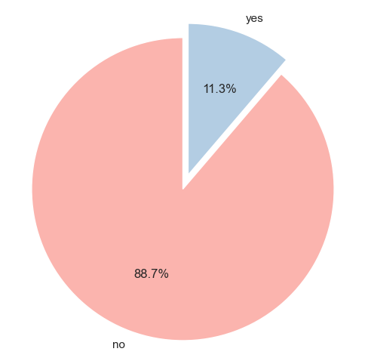
图1：目标变量分布饼图

为探究各数值型变量与定期存款认购行为之间的关系，本文以客户年龄为例，分别对正负样本的年龄分布进行了统计与可视化分析。结果显示，成功认购客户的平均年龄为40.91岁（标准差13.84），略高于未认购客户的39.91岁（标准差9.90），且其年龄分布更为分散，表明高龄或低龄客户中均存在一定比例的转化群体。图2展示了两类客户的年龄密度分布，可见两组整体趋势相似，但在35岁至55岁区间，未认购客户（No）的密度曲线相对认购客户（Yes）有所抬升。而在更高年龄段（如55岁以上），虽然认购客户数量相对较少，但其相对密度略高，暗示年龄可能对营销效果存在影响。

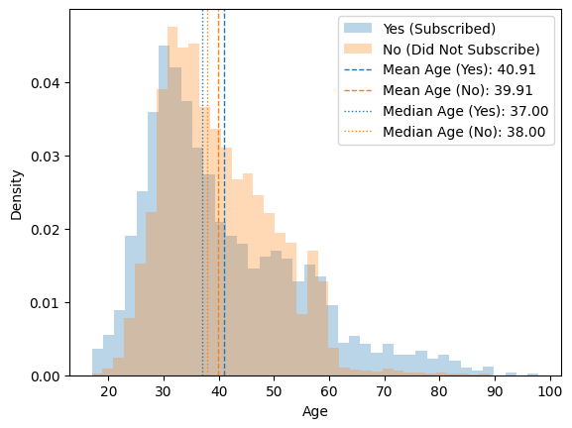
图2：客户年龄(age)在认购与未认购客户中的密度分布对比

通话时长（duration）是本次营销活动中与客户成功建立联系的关键指标。描述性统计显示，认购客户的平均通话时长为553.19秒（约9.2分钟），显著高于未认购客户的220.84秒（约3.7分钟）。
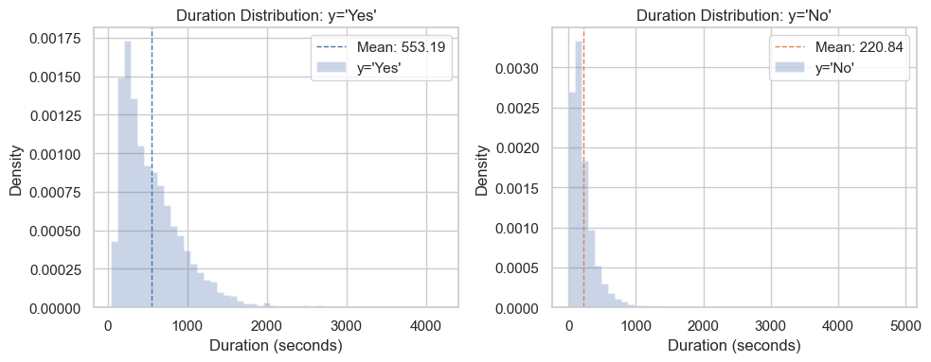
图3：通话时长(duration)在认购与未认购客户中的密度分布

图3分别展示了duration在两类客户中的密度分布。结果表明，认购组的分布整体向右偏移，其峰值出现在更长的通话时长区间，且分布更为分散。图4的叠加密度图进一步证实了这一点，认购组的曲线（蓝色）在大部分时长范围内密度均高于未认购组（红色），尤其是在200秒以上区间。值得注意的是，duration=0的尖峰主要出现在未认购组，这通常代表电话未接通或立即挂断的情况，对预测认购行为意义不大。

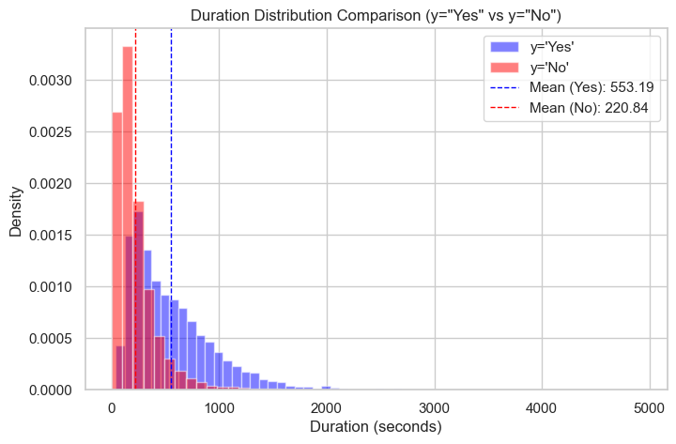
图4：通话时长(duration)在认购与未认购客户中的叠加密度分布

在初步考察客户年龄和通话时长与认购行为的关系后，为深入探究所有的数值型特征，本文进一步采用小提琴图与相关性热力图进行综合分析。
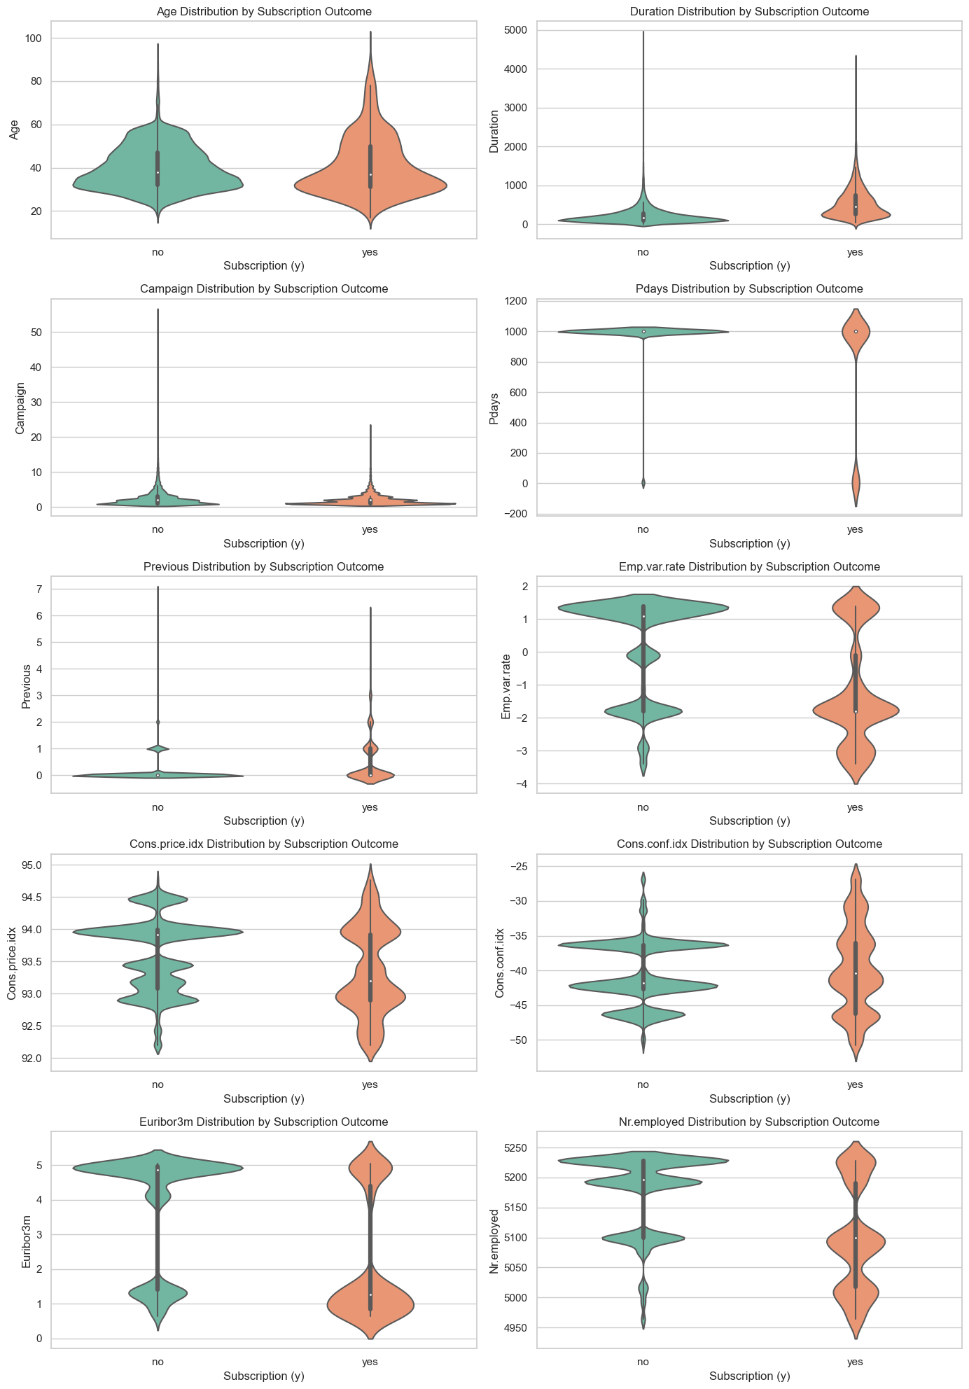
图5：数值变量在“认购”与“未认购”客户中的小提琴图分布对比

如图5所示的小提琴图清晰展示了10个数值变量在“认购”（yes）与“未认购”（no）两类客户中的分布差异。其中，duration（通话时长）在认购群体中明显右偏且密度集中于更高值区间，再次印证其作为强预测因子的假设；而previous（历史联系次数）在成功客户中普遍更低，暗示过度频繁的营销接触可能降低转化意愿。
尤为值得注意的是，pdays（距上次联系天数）的分布呈现出极端异常：绝大多数样本取值为999，在小提琴图中表现为一个尖锐的峰值。结合数据集说明（pdays=-1表示客户此前未被联系），可进一步证明此处的999实为缺失或特殊状态的编码替代。
为进一步量化数值变量间的线性关联，图6展示了以Spearman秩相关系数计算的数值变量相关性热力图（因部分变量非正态分布，故选用非参数方法）。结果显示，euribor3m（3个月欧元银行间拆放利率）与emp.var.rate（就业变动率）、nr.employed（银行雇员人数）等宏观经济指标间存在高度共线性（$|ρ|>0.9$），这些关联信息为后续特征工程（如潜在的特征组合或降维）提供了参考。

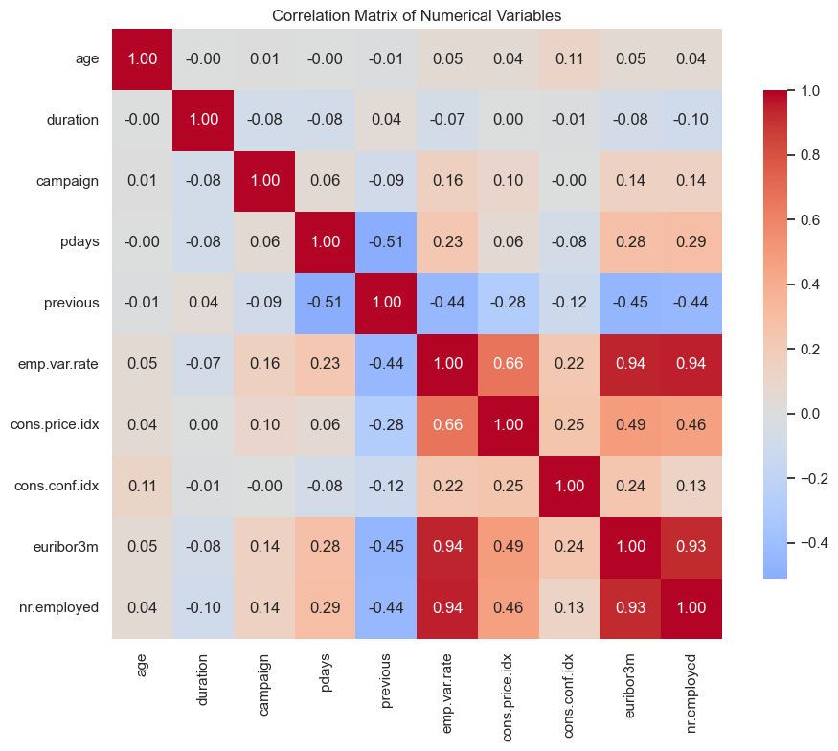
图6：数值变量Spearman秩相关性热力图

为深入分析客户职业特征与定期存款认购行为的关系，本文从两个维度对job变量进行了可视化。图7为100%堆叠柱状图，其每根柱子的高度统一为100%，柱内各色块高度表示在该职业群体中认购与未认购客户所占的相对比例，便于直观比较不同职业客户的行为倾向差异。结果显示，“学生”（student）和“退休人员”（retired）群体中认购客户占比显著高于其他职业，分别达到约31.4%和25.2%。转化率条形图8则直接计算并展示了各职业的订阅转化率，其定义为：
$$Conversion{Rate}_{job=j}=P(y=yes∣job=j)=\frac{\#(y=yesandjob=j)}{\#(job=j)}$$
即每个职业类别中，最终认购客户的数量占该职业总客户数量的比例。结果清晰地表明：学生、退休人员、行政人员（admin.）以及失业人员（unemployed）是转化率最高的四类人群；相比之下，蓝领（blue-collar）和家庭主妇（housemaid）等虽然客户基数庞大，但转化率相对较低，针对这些群体可能需要优化营销话术或产品匹配策略。

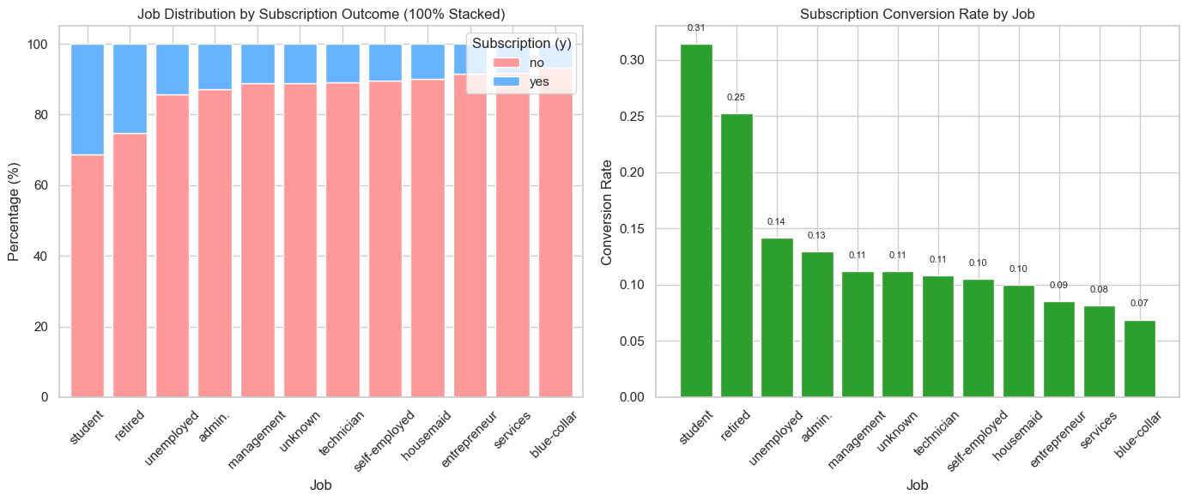
图7：不同职业(job)客户的订阅结果构成比例 图8：各职业(job)的订阅转化率

图9展示了不同婚姻状况客户在认购与未认购群体中的分布构成。在成功认购客户中，“已婚”（married）占比最高（54.6%），其次是“单身”（single，34.9%）和“离异/丧偶”（divorced，10.2%）；而在未认购客户中，“已婚”同样占主导（61.3%），但“单身”比例相对较低（27.2%）。值得注意的是，尽管“已婚”客户基数最大，其转化率（10.2%）略低于“单身”客户（14.0%），而“离异/丧偶”客户的转化率（10.3%）与总体平均水平（11.3%）接近。仅有极少数客户（80例）的婚姻状况标记为“unknown”，其转化率约为15.0%，但由于样本量过小，该估计可能存在较大不确定性。总体而言，单身客户展现出更高的营销响应意愿，这可能与其财务决策灵活性较高有关。
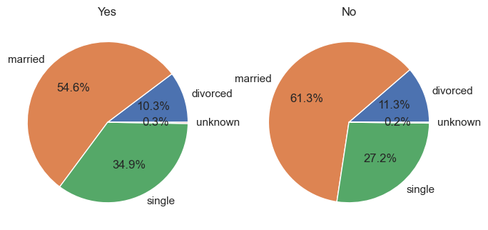
图9：不同婚姻状况(marital)客户的订阅结果分布

为探究客户教育水平与定期存款认购行为的关系，本文对已知教育程度的客户群体进行了分析（排除了education=“unknown”的记录）。如图10所示，不同教育背景客户的绝对数量分布存在显著差异，其中“大学学位”（university.degree）和“中学”（high.school）群体的客户基数最大。图11的转化率曲线则揭示了更深层的模式：“文盲”（illiterate）客户的转化率最高（约22.2%），但其样本量极小（仅9例成功案例），统计可靠性有限；紧随其后的是“大学学位”持有者（约13.7%）和“职业教育”（professional.course，约11.3%）群体。相比之下，“基础教育”（basic.4y至basic.9y）客户的转化率普遍较低（6.8%–10.2%），表明教育水平可能通过影响金融素养或风险偏好间接作用于产品决策。总体而言，在已知教育信息的客户中，较高学历与极低学历群体展现出相对更高的营销响应意愿。

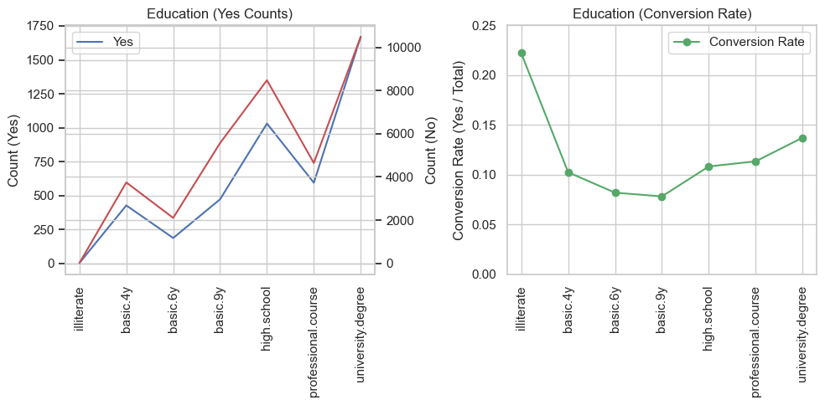
图10：不同教育程度客户的订阅分布 图11：各教育程度的订阅转化率
本节通过对Bank Marketing扩展数据集的深入探索性数据分析（EDA），系统地揭示了客户特征与定期存款认购行为之间的关联模式。分析首先确认了数据集的基本结构与目标变量y的显著类别不平衡（正样本占比仅约11.3%）。在数值型变量方面，通过小提琴图与相关性分析发现，通话时长（duration）在认购客户中显著更长，是区分两类客户的强预测因子，但其在预测时的不可获知性需在建模阶段特别处理；同时，pdays变量存在大量特殊编码（999），反映了客户此前未被联系的状态，需在预处理中修正。对于类别型变量，转化率分析表明，“学生”、“退休人员”及“大学学位”持有者等群体展现出更高的营销响应意愿，而“蓝领”、“技术人员”等虽然客户基数大但转化率相对较低。此外，default（信用违约）等变量中存在大量“unknown”标记，宏观经济指标间的共线性现象也得到了初步识别。这些发现不仅加深了对业务问题的理解，也为后续的数据清洗、特征工程及模型构建提供了坚实的数据基础和明确的处理方向。

四、数据预处理
为确保数据质量并满足机器学习算法的输入要求，本研究对原始数据（bank-additional-full.csv以及10%小样本bank-additional.csv）进行了系统性的预处理。预处理流程涵盖了特征编码、缺失值处理、数据集划分与特征缩放等关键步骤。
首先，针对pdays变量中大量出现的999值，依据UCI数据集说明将其统一修正为-1，以准确反映“客户此前未被联系”的业务含义。
原始数据包含数值型、二元类别、有序类别及无序类别等多种类型的特征。为使模型能够处理，首先对非数值特征进行编码转换。针对二元特征（default，housing，loan），采用0-1编码将其量化；对于有序类别特征education，依据教育水平高低赋予递增的数值；无序类别特征（poutcome，job，marital，contact，month，day_of_week）则通过独热编码（One-Hot Encoding）转换为多个二元变量，以消除类别间的顺序关系。特别说明，本文使用了完整独热编码，会为每个类别值生成一个特征列（例如day_of_week生成5列），可能在理论上导致多重共线性问题，但由于本研究后续采用的机器学习模型主要为树模型（如决策树、随机森林、梯度提升树等），其分裂准则基于信息增益或基尼不纯度，对特征间的线性相关性不敏感，因此该编码方式不会影响模型的稳定性与预测性能。
另外，原始数据中并未包含传统意义上的空值（NaN），但部分类别字段（如job，default，poutcome等）包含语义缺失值“unknown”。在预处理过程中，这些标记并未使用KNN或其他插补方法进行填补，而是被直接编码为独立的特征列（例如job_unknown，marital_unknown等）。这种处理方式将“未知”状态本身作为一个潜在的预测信号，模型可以学习其与目标变量之间的关联，保留了原始数据的信息完整性。
最后，为消除不同特征间因量纲或数值范围差异过大而对模型训练（尤其是对距离敏感的算法）产生的潜在不利影响，对所有特征使用最小-最大缩放（MinMax Scaling）方法，将其值域统一归一化至 $[0, 1]$ 区间。处理后的数据按8：2比例随机划分为训练集与测试集，用于模型构建与评估。
在完成初步数据预处理后，为满足模型训练与评估的需求，本文对训练集进行了进一步的划分，其中75%作为新的训练集，用于模型拟合，剩余25%作为验证集，用于模型调优和早期性能评估。
如前所述，原始数据集中目标变量y存在显著的类别不平衡，正样本（认购客户）仅占约11.3%。若直接在此类数据上训练模型，多数分类算法会倾向于预测多数类（未认购），从而导致对少数类（认购客户）的识别能力严重不足。为缓解此问题，本文采用过采样与欠采样相结合的策略对训练集进行平衡处理。
具体而言，首先对少数类（正样本）应用SMOTE（Synthetic Minority Oversampling Technique）算法，基K近邻（k=3）方法进行线性插值，生成新的、合成的正样本，而非简单复制现有样本。在本实验中，过采样倍率设定为2，即将少数类样本数量增加约2倍；SMOTE被应用于一组关键的数值型特征（包括age、duration、campaign、pdays、previous及宏观经济指标），以确保合成样本在业务逻辑上的合理性。同时，为控制计算成本并进一步优化类别比例，对多数类（负样本）执行了随机欠采样（Random Under-sampling），即随机保留50%的负样本。
经过SMOTE过采样与随机欠采样处理后，训练集的类别分布得到显著改善。如图12所示，最终训练集中未认购客户（y=0）与认购客户（y=1）的样本数量分别为10956例与5602例，比例接近2：1，有效缓解了原始数据中严重的类别不平衡问题。

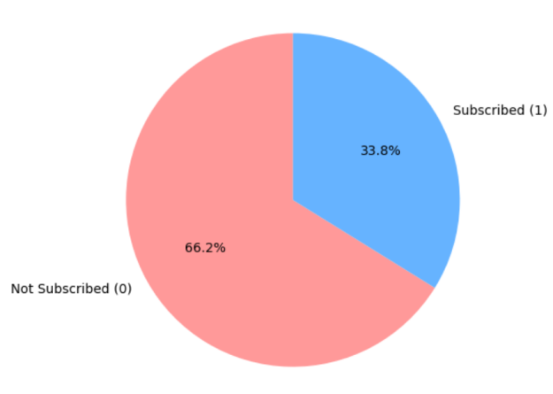
图12：采样后训练集中目标变量y的分布

通过这种“上采样少数类+下采样多数类”的混合策略，最终构建了一个类别分布较为均衡的训练集，为后续模型的公平学习与性能提升奠定了基础。

五、数据建模
（一）假设检验
表3：训练集特征方差膨胀因子(VIF)检验结果
变量 | VIF值
age | 1.863953
education | 1.72098
default | 1.002632
housing | 1.016318
loan | 1.005323
duration | 1.015902
campaign | 1.062532
pdays | 2.815702
previous | 4.453887
emp.var.rate | 163.282
cons.price.idx | 64.28387
cons.conf.idx | 5.26149
euribor3m | 165.6409
nr.employed | 177.3025

为确保后续建模步骤中部分算法（特别是逻辑回归等广义线性模型）的有效性，本研究对预处理后的训练数据进行了必要的假设检验。使用方差膨胀因子（Variance Inflation Factor, VIF）对所有特征进行了多重共线性评估。VIF值衡量了某一特征与其他特征之间的线性相关程度，VIF值大于5通常表示存在潜在的共线性问题。检验结果显示（表3），大部分宏观经济指标存在极高的VIF值（例如nr.employed、euribor3m与emp.var.rate等），这与这些指标在经济背景下的联动性相符。对于后续可能使用对共线性敏感的模型，这可能会影响模型系数的稳定性和解释性，但在当前建模阶段先保留所有特征以进行全面评估。对于对共线性不敏感的树模型，此问题影响较小。

（二）模型选取
本节旨在构建有效的机器学习模型，以预测客户是否会订阅银行的定期存款产品。考虑到Bank Marketing数据集的特征（混合类型、潜在非线性关系）以及树模型在处理此类问题上的优异表现，本研究选择了六种主流的基于树的集成学习算法作为建模对象，包括决策树（Decision Tree）、随机森林（Random Forest）、AdaBoost、梯度提升树（Gradient Boosting）、XGBoost和LightGBM。这些模型不仅能够捕捉特征间的复杂交互关系，而且对数据预处理的要求相对宽松，非常适合本研究的场景。下面对这六种模型做一个简要的介绍。
1. 决策树（Decision Tree, DT）
决策树是最基础的树模型，通过递归地选择最优特征和分割点，构建一个树状结构进行预测。其原理是将复杂的决策过程分解为一系列简单的、基于特征的判断。虽然单个决策树易于理解和解释，但容易过拟合。本研究使用它作为性能基准。
2. 随机森林（Random Forest, RF）
随机森林通过构建多个决策树（n_estimators）并集成其预测结果（通常是投票或平均）来提升模型的准确性和稳定性。它通过Bagging（Bootstrap Aggregating）和特征随机选择（max_features）引入随机性，有效降低了方差，减少了过拟合风险，是决策树的直接改进。
3. AdaBoost（Adaptive Boosting）
AdaBoost是Boosting方法的早期代表。其核心思想是串行训练多个弱学习器（通常是简单的模型，如决策树桩），每个后续模型会重点关注前序模型预测错误的样本（通过增加这些样本的权重）。最终模型是所有弱学习器的加权组合，旨在最小化整体训练误差。AdaBoost通过不断迭代，将一系列弱模型组合成一个强模型。
4. 梯度提升树（Gradient Boosting, GB）
梯度提升是一种前向分步加法的集成方法。它通过迭代地训练新的弱学习器（通常是浅层树）来拟合前一轮模型预测的负梯度（即损失函数的梯度），逐步减小模型的预测误差。其核心思想是串行地修正错误。
5. XGBoost（Extreme Gradient Boosting）
XGBoost是梯度提升框架的一个高度优化的实现。它在传统梯度提升的基础上，引入了二阶泰勒展开来更精确地近似损失函数，并加入了正则化项（如L1/L2惩罚）来控制模型复杂度，有效防止过拟合。此外，XGBoost还通过多种工程优化（如并行计算、内存优化）显著提升了训练速度和效率。
6. LightGBM（Light Gradient Boosting Machine）
LightGBM是微软开发的另一个梯度提升框架，以其高效率和低内存占用著称。它主要通过基于梯度的单边采样（GOSS）和互斥特征捆绑（EFB）等技术来加速训练过程。LightGBM采用叶子优先的策略生长树，而不是传统的层优先，这在某些数据集上能获得更好的精度和更快的速度。
这六种模型具有潜在的从简单到复杂、从基础到高级的递进关系，为比较不同集成策略的效果提供了良好的基础。

（三）超参数优化
机器学习模型的性能在很大程度上取决于其超参数的设定。超参数是在模型训练前由用户指定的参数，与模型在训练过程中学习到的参数（如权重、偏置）不同。不合适的超参数可能导致模型欠拟合（无法捕捉数据中的模式）或过拟合（过度学习训练数据的细节和噪声），从而影响模型的泛化能力。因此，寻找一组能够使模型在验证集上表现最佳的超参数组合至关重要。
本研究采用随机搜索（Randomized Search）结合3折交叉验证（3-Fold Cross-Validation）的方法进行超参数优化。随机搜索通过在预定义的参数空间内进行随机采样，相比网格搜索（Grid Search）能在更短的时间内探索更广的参数范围，尤其适用于参数空间较大或参数数量较多的情况。3折交叉验证则将训练集进一步划分为三个子集，轮流使用其中两个子集进行训练，剩余一个子集进行验证，最终取三次验证结果的平均值作为该组超参数的性能评估指标。
通过在训练集上执行上述优化流程，最终为每个模型确定了其最优超参数组合。优化后的超参数详细信息如表4所示。这些参数是模型在当前数据集上表现最佳的配置，为后续的模型性能评估奠定了基础。

表4：各模型优化后超参数
模型名称 | 超参数 | 最优值
Decision Tree | criterion | gini
Decision Tree | max_depth | 10
Decision Tree | min_samples_leaf | 1
Decision Tree | min_samples_split | 20
Random Forest | bootstrap | True
Random Forest | max_depth | None
Random Forest | max_features | log2
Random Forest | min_samples_leaf | 1
Random Forest | min_samples_split | 2
Random Forest | n_estimators | 200
AdaBoost | max_depth | 3
AdaBoost | learning_rate | 1.0
AdaBoost | n_estimators | 100
Gradient Boosting | learning_rate | 0.1
Gradient Boosting | max_depth | 6
Gradient Boosting | min_samples_leaf | 4
Gradient Boosting | min_samples_split | 2
Gradient Boosting | n_estimators | 200
Gradient Boosting | subsample | 0.8
XGBoost | colsample_bytree | 0.8
XGBoost | gamma | 0.1
XGBoost | learning_rate | 0.1
XGBoost | max_depth | 3
XGBoost | n_estimators | 300
XGBoost | subsample | 1.0
LightGBM | colsample_bytree | 1.0
LightGBM | learning_rate | 0.2
LightGBM | max_depth | -1(表示无限制)
LightGBM | min_child_samples | 10
LightGBM | n_estimators | 300
LightGBM | num_leaves | 127
LightGBM | subsample | 0.8

六、模型解释与特征重要性分析
本研究构建了六个基于树的机器学习模型，并对其进行了全面的性能评估。除了比较模型的预测精度外，理解模型的决策过程和识别关键驱动因素同样至关重要。本节将通过可视化决策树结构和分析特征重要性，深入探讨模型的内部机制及其揭示的业务洞察。
（一）决策树模型结构可视化
作为树模型的基础，决策树具有天然的可解释性。为清晰展示其决策路径，本研究对优化后的决策树（最大深度为10）进行了可视化。优化后的决策树模型的结构如图13所示，该图仅展示了树的前3层结构，以避免图形过于复杂。决策树模型通过一系列基于特征的判断将样本划分为不同的叶子节点，最终预测客户是否会订阅定期存款。
从图中可以看出，模型首先根据nr.employed（银行雇员人数）进行分割，这反映了宏观经济环境对客户决策的潜在影响。随后，模型在第二层根据duration（通话时长）进行分割，再次印证了沟通时长是影响客户订阅意愿的重要因素。第三层的分割则涉及euribor3m（3个月欧元银行间拆放利率）等宏观经济指标。这种树形结构清晰地展示了模型在早期决策阶段的关键判断依据，为业务人员理解模型逻辑提供了直观的参考。

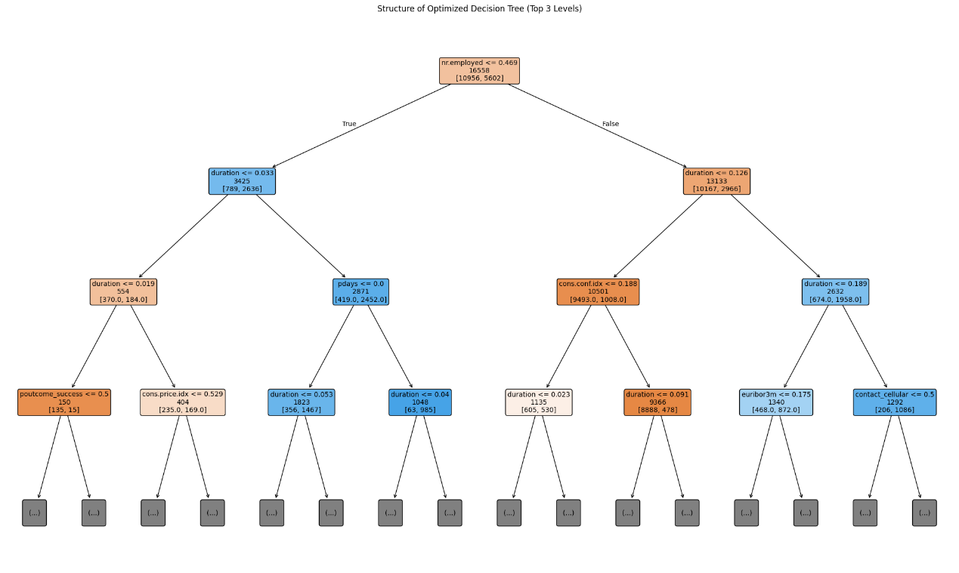
图13：优化决策树模型结构（前3层）
（二）特征重要性分析
本研究采用基于不纯度减少的特征重要性（Feature Importance）来评估各输入变量对模型预测结果的贡献程度。该指标通过计算每个特征在模型构建的所有决策树中用于分割节点时带来的不纯度减少量的平均值来衡量。特征的不纯度减少量越大，表明其对模型决策的贡献越大，重要性得分也越高。

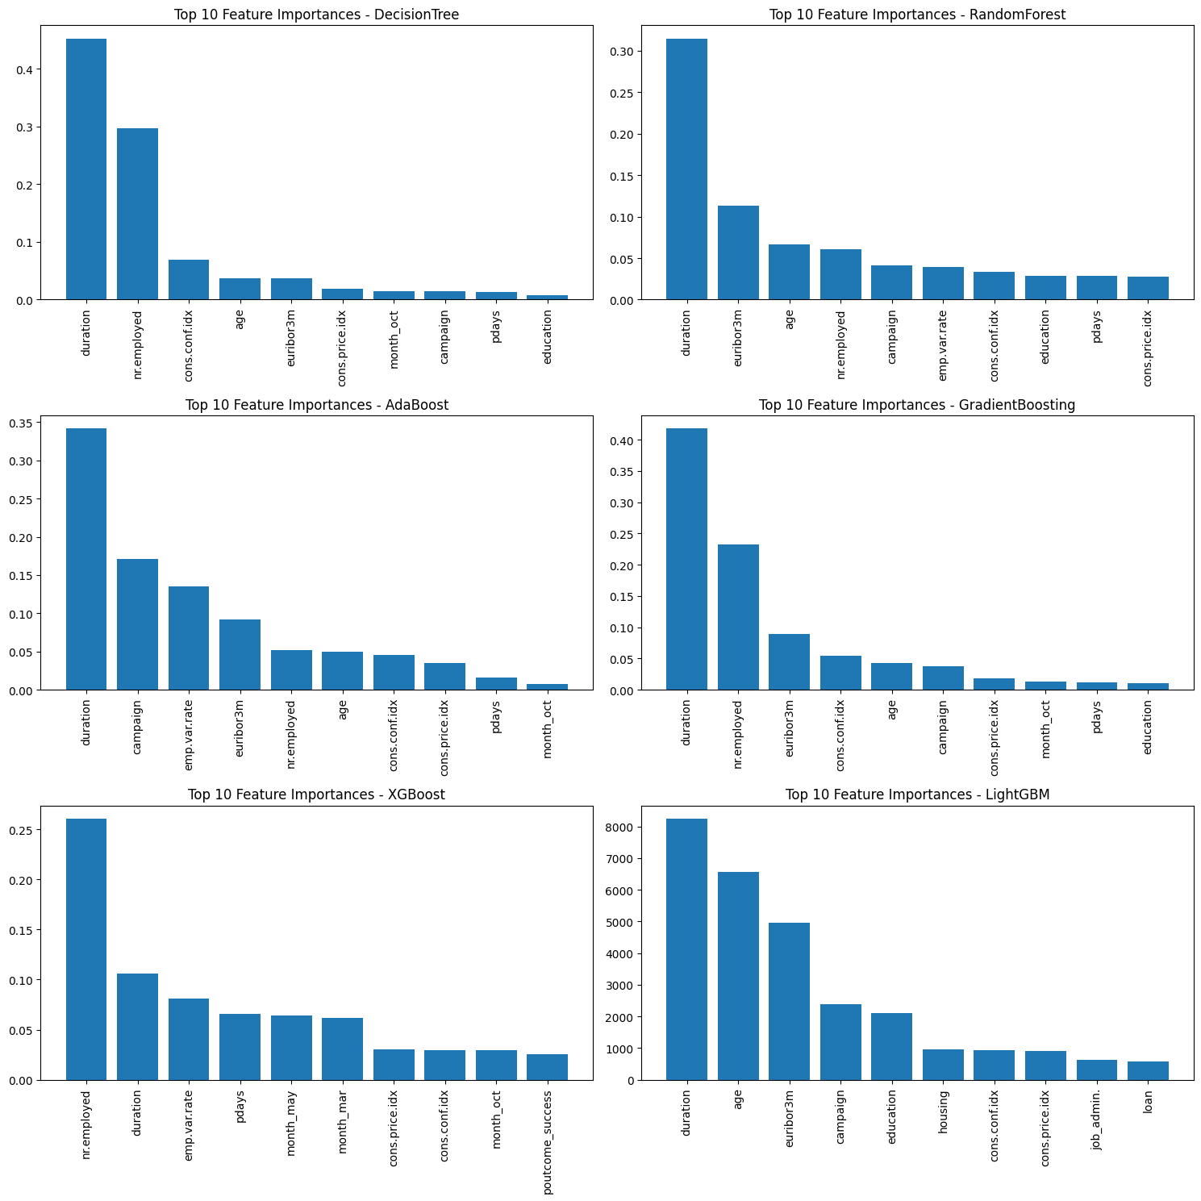
图14：各模型Top 10特征重要性比较

本研究计算了各最优模型的特征重要性，并展示了排名前10的特征（如图14所示）。结果显示，duration（通话时长）在绝大部分模型中均占据极其重要的地位，这与探索性分析的结果一致，再次证实了沟通时长是影响客户订阅意愿的最关键因素。其次，age（年龄）、nr.employed（银行雇员人数）、euribor3m（3个月欧元银行间拆放利率）等特征也普遍具有较高的重要性。尽管各模型的算法原理（如Bagging vs. Boosting）和集成策略不同，但它们在识别核心影响因素方面表现出较高的一致性，增强了分析结果的可信度。
总之，这种一致性不仅验证了EDA阶段的发现，也为银行制定营销策略提供了坚实的数据支持：延长与客户的沟通时间、关注特定年龄段的客户、留意宏观经济变化以及充分利用过往成功的营销经验，都可能有效提升客户订阅定期存款的可能性。

七、模型评估与性能比较
（一）核心性能评估
1. 经典指标
模型评估是验证模型泛化能力、选择最优模型的关键步骤。考虑到Bank Marketing数据集的类别不平衡特性（调整采样后仍然为2：1）以及业务场景（识别潜在认购客户），本研究采用精确率（Precision）、召回率（Recall）、F1-score和AUC-ROC等指标进行综合评估。精确率衡量预测为正例的样本中实际为正例的比例，召回率衡量实际正例样本中被正确预测的比例，F1-score是前两者的调和平均数，AUC-ROC则综合评估了模型在不同阈值下的分类性能，对类别不平衡问题具有较好的鲁棒性。表5是所有最优模型在测试集上的关键性能指标的计算结果。

表5：各模型在测试集上的性能指标比较
模型 | Accuracy | Precision | Recall | F1-Score | AUC-ROC
Decision Tree | 0.8847 | 0.4793 | 0.6845 | 0.5638 | 0.8807
Random Forest | 0.9016 | 0.5351 | 0.7302 | 0.6176 | 0.9340
AdaBoost | 0.8765 | 0.4607 | 0.7848 | 0.5806 | 0.9265
Gradient Boosting | 0.8631 | 0.4317 | 0.8138 | 0.5641 | 0.9253
XGBoost | 0.8575 | 0.4229 | 0.8473 | 0.5642 | 0.9251
LightGBM | 0.8756 | 0.4577 | 0.7715 | 0.5745 | 0.9250

结果表明，Random Forest模型在整体表现上脱颖而出，其AUC-ROC高达0.9340，在所有模型中表现最优，同时F1-Score（0.6176）也位居榜首，显示出其在平衡精确率（0.5351）和召回率（0.7302）方面具有卓越的综合性能。值得注意的是，所有集成学习模型的AUC-ROC均显著高于决策树（0.8807），且各项指标普遍优于决策树，这充分证明了集成方法在提升模型泛化能力和预测性能上的显著优势。
当然，评估结果也揭示了一个重要的性能权衡：以XGBoost和Gradient Boosting为代表的模型，虽然AUC-ROC略低于Random Forest，但其召回率却显著更高（XGBoost为0.8473，Gradient Boosting为0.8138）。这意味着这些模型在识别所有真正会订阅的客户方面极为敏感，能够捕获绝大部分潜在的目标客户，极大地降低了“漏掉”高价值潜在客户的营销风险。不过，其精确率相对较低，意味着在预测为“会订阅”的客户中，实际未订阅的比例较高，可能导致营销资源的一定浪费。
以上这种差异表明，模型选择应紧密围绕具体的营销策略，如果营销活动的目标是追求高效率和成本控制，即希望每一次营销投入都能获得相对较高的回报（降低误报率），那么Random Forest是更优的选择，其较高的F1-Score和精确率保证了营销的“精准性”；如果营销活动的目标是最大化市场覆盖和客户获取，即希望尽可能多地触达所有可能订阅的客户（降低漏报率），即使需要付出一定的营销成本（容忍较低的精确率），那么XGBoost则更为合适，其极高的召回率确保了潜在客户池的完整性。
2. ROC曲线
为了更加直观的解读上述指标结果，绘制如图15所示的ROC曲线。ROC曲线直观地展示了模型在不同阈值下的真正率（TPR）和假正率（FPR）的权衡关系。AUC值是曲线下面积，数值越大代表模型性能越好。
图15结果显示，所有模型的ROC曲线均明显高于对角线（随机分类器），表明模型具备良好的分类能力。Random Forest的ROC曲线最靠近左上角，其AUC值也最高（如表5所示），进一步证实了它们在区分认购与非认购客户方面的优越性。其他模型的曲线也表现良好，显著优于决策树。

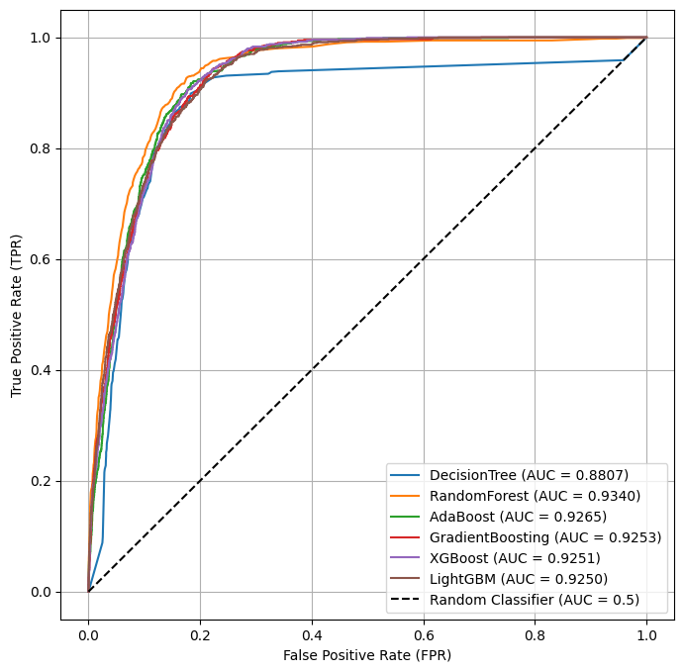
图15：各模型ROC曲线比较

3. Precision-Recall (PR)曲线
对于类不平衡较为严重的Bank Marketing数据集，Precision-Recall(PR)曲线是评估模型性能的关键指标，其重要性甚至超过ROC曲线。这是因为PR曲线直接关注正例样本（订阅客户）的预测质量，不受大量易分类的负例（未订阅客户）样本影响，能更细致地反映模型在识别少数类上的能力。
如图16所示，所有模型的PR曲线均显著高于随机分类器基准线。通过比较各曲线下的面积（Average Precision, AP），可以发现Random Forest的AP值（0.6307）最高，紧随其后的是LightGBM(0.5843)和Gradient Boosting(0.5726)。这与表格中和AUC-ROC 结果略有差异，凸显了PR曲线在不平衡数据下评估的独到之处。
此外，图中绘制的P=R（查准率=查全率）参考线与各模型PR曲线的交点（标记为星号），代表了精确率与召回率相等的平衡状态（平衡点）。从图中可以观察到，Random Forest、LightGBM和AdaBoost向右上角延伸得更远。这种差异清晰地展示了不同模型在精确率和召回率权衡上的不同特性，PR曲线及其上的平衡点为深入理解这些权衡提供了直观的依据。

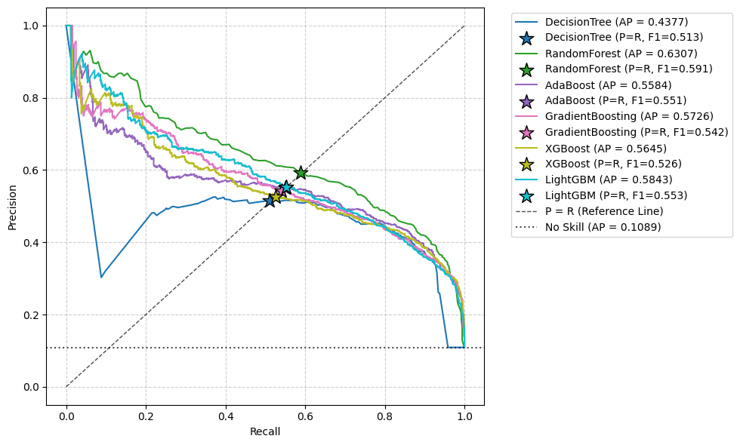
图16：各模型Precision-Recall (PR)曲线比较

（二）业务导向评估
在实际商业应用中，模型预测错误的代价并非均等。对于银行营销场景，将一个不会订阅的客户误判为会订阅（FP，误报），意味着投入营销资源（如电话、人力）却未能转化，产生营销成本；而将一个会订阅的客户误判为不会订阅（FN，漏报），则意味着错失潜在收益，产生机会成本。传统的评估指标（如F1-Score、AUC-ROC）并未直接量化这种成本差异。
为了将模型性能与业务目标（利润最大化）直接关联，本研究进一步采用了成本敏感评估（又称利润驱动评估）。该方法通过定义一个成本矩阵，为混淆矩阵中的每种预测结果（TP，TN，FP，FN）赋予具体的业务成本或收益值，从而计算模型在特定业务场景下的预期总利润。
我们为模型的预测结果定义了以下成本与收益结构：成功预测并转化一位订阅客户（真阳性，TP）的收益为100；正确识别非订阅客户（真阴性，TN）的成本为0。对于错误预测，将非订阅客户误判为目标客户（假阳性，FP）会产生10单位的营销成本；而漏掉一位真正的订阅客户（假阴性，FN）则会造成80单位的机会成本。

表6：各模型成本敏感评估结果
模型 | 预估总利润 | 单样本平均利润
Decision Tree | 32,090.00 | 3.8954
Random Forest | 40,450.00 | 4.9102
AdaBoost | 46,720.00 | 5.6713
Gradient Boosting | 50,030.00 | 6.0731
XGBoost | 54,670.00 | 6.6363
LightGBM | 44,600.00 | 5.4139

基于上述成本矩阵设定，计算了各模型在测试集上的总预期利润和单位样本平均利润，结果如表6所示。结果表明，从商业价值的角度来看，XGBoost模型表现最优，其单位样本平均利润达到6.6363，显著高于其他模型。这表明在考虑了营销成本和机会成本后，XGBoost能够为银行带来最高的预期收益。Gradient Boosting紧随其后，平均利润为6.0731。这一结果与之前的AUC-ROC和F1-Score排序有所不同（例如，Random Forest在F1-Score上领先）。选择XGBoost作为最终部署模型，不仅能有效预测客户订阅意向，更能直接优化银行的营销投入产出比。

（三）模型特定能力评估
1. KS统计量
KS统计量（Kolmogorov-Smirnov Statistic）是评估二分类模型区分能力的另一重要指标，尤其在金融风控和营销响应预测等领域应用广泛。它衡量的是正例样本（如订阅客户）的预测概率累积分布函数（CDF）与负例样本（如非订阅客户）的预测概率累积分布函数（CDF）之间的最大垂直距离。该最大距离（KS值）越大，说明模型将正负样本区分开的能力越强，即模型的判别力（Discriminative Power）越强。
与AUC-ROC关注的是所有阈值下的整体性能不同，KS统计量聚焦于模型在某个特定阈值下能达到的最大区分能力。一个较高的KS值（通常KS > 0.3被认为模型具有区分能力，KS > 0.4表示区分能力较强）表明模型能够有效地区分出高概率和低概率的客户群体。
计算各模型在测试集上的KS统计量，结果如表7所示。结果表明，Random Forest模型取得了最高的KS统计量（0.7511），表明其在区分订阅与非订阅客户方面具有最强的判别力。这与成本敏感评估中表现最优的XGBoost模型有所不同，说明从区分能力最大化的角度来看，Random Forest略胜一筹。绝大部分树模型的KS值均显著高于Decision Tree，再次证明了集成方法在提升模型判别力方面的有效性。

表7：各模型KS统计量
模型 | KS统计量
Decision Tree | 0.7156
Random Forest | 0.7511
AdaBoost | 0.7340
Gradient Boosting | 0.7204
XGBoost | 0.7289
LightGBM | 0.7125

2. 增益图与提升度
增益图（Gain Chart）和提升度图（Lift Chart）是评估模型在营销资源有限场景下实际应用价值的重要工具。它们通过模拟“按模型预测概率从高到低排序客户并依次接触”的过程，直观地展示了模型相较于随机选择在捕获目标客户（订阅者）方面的效率提升。其中，增益图的横轴表示按预测概率排序后接触的客户比例，纵轴表示累积捕获的真实正例（订阅客户）比例。曲线越靠近左上角凸起，表明模型能在更少的接触量下捕获更多的目标客户。而提升度图的横轴同样为接触的客户比例，纵轴为“提升度”，即模型在该接触比例下的命中率（捕获的正例比例/接触的样本比例）与随机选择命中率的比值。提升度曲线越高，表明模型的效率优势越明显。

表8：各模型Top 10%增益与提升度
模型 | Top10%增益(Gain) | Top10%提升度(Lift)
Decision Tree | 0.468 | 4.687
Random Forest | 0.559 | 5.591
AdaBoost | 0.513 | 5.133
Gradient Boosting | 0.512 | 5.122
XGBoost | 0.494 | 4.943
LightGBM | 0.522 | 5.222

根据计算出的各模型在前10%样本中的表现（Top10%指标），结果如表8所示。结果表明，Random Forest模型在营销效率方面表现最优，其Top 10%增益达到0.559，意味着仅需联系10%的客户，即可捕获约55.9%的潜在订阅者；其Top 10%提升度高达5.591，表明其命中率是随机选择的5.59倍。LightGBM和AdaBoost紧随其后，也展现出较高的营销效率。如图17所示的增益图与提升度图能够更加直观的反映上述结论。

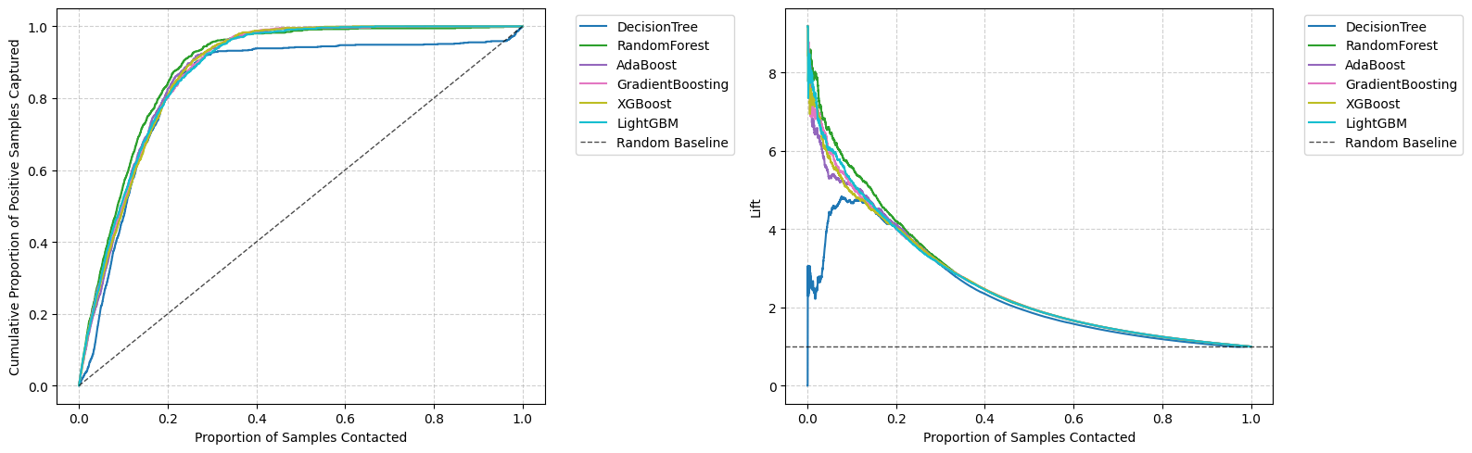
图17：各模型增益图与提升度图比较

（四）模型细节与可靠性评估
1. 校准曲线分析
模型预测的概率值是否可靠，是衡量其实际应用价值的重要指标。一个“校准良好”（Well-Calibrated）的模型，其输出的概率值应接近真实发生的概率。例如，对于一组预测概率为80%的样本，其中约80%的样本应为正例。
校准曲线（Calibration Curve）通过将预测概率分桶（如0-0.1, 0.1-0.2, ..., 0.9-1.0），并绘制每个桶内预测概率的平均值与真实正例比例的关系图，来评估模型的校准性。理想情况下，曲线应落在对角线 $y=x$ 上。
如图18所示，各模型的校准曲线对比清晰地展示了它们在概率预测可靠性方面的差异。Random Forest的校准曲线相对更接近理想校准线（虚线），表明其预测概率较为可信。AdaBoost的曲线在高概率区域（>0.5）显著高于理想线，说明它倾向于过度自信——即当它预测一个客户有80%概率会订阅时，实际订阅的比例可能更高（例如90%）。这在某些场景下可能是有利的，但在需要精确概率估计的场景中则意味着风险。其余模型的曲线也显示出一定程度的偏离，尤其是在低概率和高概率区域，表明它们的预测概率可能存在系统性偏差。总体而言，所有模型的校准性都存在改进空间。

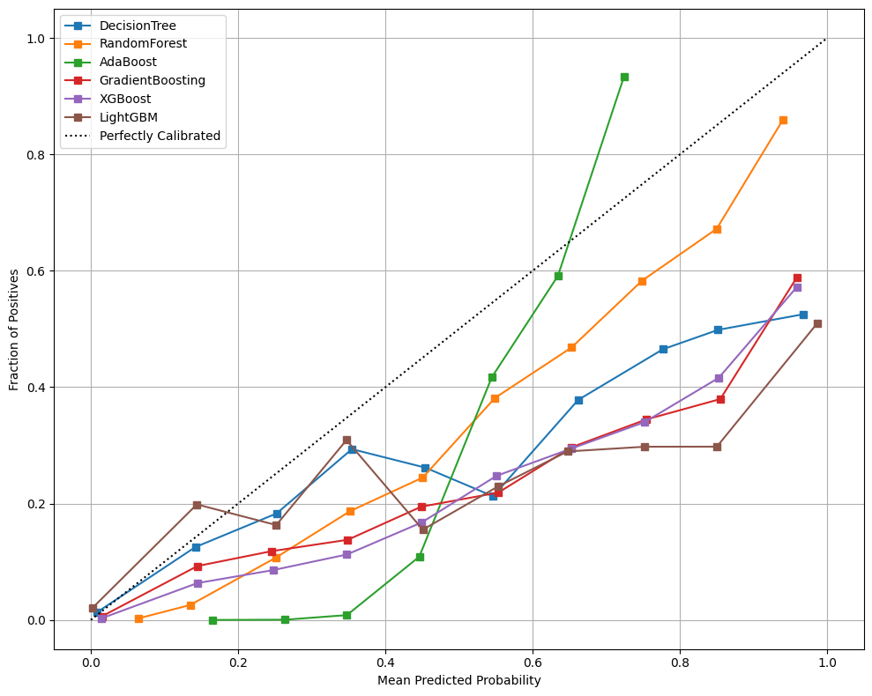
图18：各模型校准曲线比较

2. 决策阈值分析
表9：各模型最优决策阈值及对应F1-Score
模型 | 最优阈值 | 最大F1-Score
Decision Tree | 0.35 | 0.5752
Random Forest | 0.52 | 0.6222
AdaBoost | 0.51 | 0.5875
Gradient Boosting | 0.61 | 0.5762
XGBoost | 0.61 | 0.5715
LightGBM | 0.87 | 0.5806

在二分类任务中，模型通常输出一个介于0到1之间的预测概率。默认情况下，我们使用0.5作为决策阈值（即$P>0.5$预测为正例）。然而，在实际应用中，尤其是面对类别不平衡或不同错误成本时，调整这个阈值可以显著影响模型在精确率、召回率和准确率等指标上的表现。决策阈值分析通过遍历一系列从0到1的阈值，计算每个阈值下模型的精确率、召回率和准确率，从而帮助我们理解模型性能随阈值变化的趋势，并找到一个最符合业务需求的“最优”阈值（例如，最大化F1-Score）。
根据对各模型的阈值分析，计算了每个模型在不同阈值下的精确率、召回率和准确率，并找到了使F1-Score最大的最优阈值，结果如表9所示。结果表明，Random Forest模型在调整阈值后能达到最高F1-Score（0.6222），这与之前未调整阈值时的F1-Score（0.6176）相比有轻微提升，说明阈值调整对模型性能有一定优化作用。AdaBoost和LightGBM的最优阈值分别为0.510和0.870（相差较大），后者显示出该模型倾向于在高概率区域进行预测，以获得更高的精确率。

八、结果讨论与业务影响
本研究的核心目标是为葡萄牙某银行提供一套科学、有效的客户筛选方案，以优化其电话营销活动，提升订阅转化率和营销投入产出比。通过数据驱动的分析流程，本文构建并评估了六种不同的机器学习模型，并结合多种评估指标和业务导向的分析，得出了以下结论和业务建议。
（一）模型性能与业务场景匹配
基于前文的综合评估，不同模型在不同维度上表现各异，适用于不同的业务场景：
- 综合性能最优模型：Random Forest在AUC-ROC（0.9340）和F1-Score（0.6176）上表现最佳，同时在营销效率（Top 10%增益0.559，提升度5.591）上也领先。对于追求整体预测效果和营销效率的场景，Random Forest是首选。其校准性也相对较好（图18），输出的概率更具参考价值。
- 高召回率导向模型：XGBoost在召回率（0.8473）和KS统计量（0.7289）上表现突出。对于需要最大化潜在客户覆盖率（例如，特定高价值客户召回活动或新产品推广初期的市场渗透）的场景，XGBoost更为合适。此外，成本敏感评估（表6）显示XGBoost预期利润最高（54,670），这与追求高覆盖率的业务目标一致，但需权衡营销成本。
- 其他模型：LightGBM在营销效率（Top10%增益0.522）和KS统计量（0.7125）上表现良好；AdaBoost在KS统计量（0.7340）上也有不错表现；Gradient Boosting在召回率（0.8138）上仅次于XGBoost。
（二）关键业务洞察
结合EDA和模型解释的分析，可以提炼出以下关键业务洞察：
- 沟通时长至关重要：duration是最重要的预测因子，表明与客户进行充分、有效的沟通是促成订阅的关键。银行应培训营销人员提升沟通技巧，争取与客户进行更长时间、更深入的交流。
- 历史互动影响显著：poutcome（上次营销结果）的重要性表明，过往的营销经历对客户当前的决策有重要影响。银行应分析过往成功与失败的案例，优化营销话术和策略。
- 宏观经济环境相关：nr.employed、euribor3m等宏观经济指标的重要性提示，银行在制定营销策略时需考虑宏观经济环境的变化，可能需要在不同经济周期调整营销重点。

（三）模型部署与阈值调整
在实际部署时，可以根据具体的业务目标调整模型的决策阈值。表9展示了各模型在最大化F1-Score时的最优阈值。例如，如果希望更严格地筛选客户以提高精确率，可以提高阈值；反之，如果希望捕获更多潜在客户，则可以降低阈值。

九、结论、不足与展望
（一）结论
本研究针对银行营销数据集，系统地应用了数据预处理、多种树模型构建与超参数优化、以及多维度模型评估等技术，旨在预测客户是否会订阅定期存款。通过对Random Forest、AdaBoost、Gradient Boosting、XGBoost、LightGBM等六种模型的比较，发现Random Forest在综合性能（AUC-ROC, F1-Score）和营销效率（增益/提升度）上表现均衡且优异，是推荐用于追求整体效果的模型；而XGBoost在召回率和预期利润方面表现突出，更适合追求高覆盖率或高收益的场景。模型解释（特征重要性、决策树可视化）揭示了“通话时长”“上次营销结果”“年龄”和宏观经济指标是影响客户订阅决策的关键因素，为银行优化营销策略提供了数据驱动的洞察。本研究为银行提供了一套可行的数据驱动客户筛选方案，有助于提升营销活动的效率和效益。
（二）不足
1. duration变量的局限性
duration（通话时长）是模型最重要的预测因子，但其在实际预测时是不可知的（只有通话结束后才获知）。这限制了模型在“预测前”筛选客户的应用场景。未来可尝试构建仅基于通话前可获知特征的模型，或在客户主动联系银行时（此时duration可以作为辅助信息）使用该模型。
2. 成本矩阵参数假设
成本敏感评估中的收益和成本参数（R, C_fp, C_fn）是基于假设设定的。在实际应用中，这些参数需要根据精确的业务数据进行校准，以获得更准确的利润评估。
3. 关于未使用部分的说明
本研究在数据预处理后进行了多重共线性检验（表3），发现宏观经济指标间存在高度共线性。此检验主要是为了评估数据特性，为后续可能使用对共线性敏感的模型（如逻辑回归）提供参考。在本研究中，由于主要采用树模型，共线性影响较小，因此在建模阶段保留了所有特征。
同样，虽然处理了用于测试计算密集型算法的小样本数据集（bank-additional.csv），但在本次分析中，主要使用bank-additional-full.csv进行建模，以充分利用数据信息。这些设计考虑均是基于研究流程的完整性，但在最终模型构建和评估中，根据实际问题的特点（类别不平衡、特征类型、模型选择）进行了调整和侧重。
4. 采样方法的影响
SMOTE过采样和随机欠采样的组合虽然缓解了类别不平衡问题，但也可能引入了合成数据的偏差或丢失了部分原始信息。不同采样策略对模型性能的影响值得进一步探讨。

（三）展望
本研究构建的模型为银行营销活动提供了有效的数据支持，但仍存在进一步优化和拓展的空间。未来的研究方向可以考虑以下几个方面：首先，可以尝试例如Stacking等更高级的集成方法，通过组合不同类型的基学习器来进一步提升模型性能；其次，在特征工程方面，可以探索特征组合、多项式特征或基于领域知识构建新的特征，以捕捉数据中更复杂的模式；再者，针对模型预测概率的校准性问题（如部分模型在校准曲线分析中显示出的偏差），可应用Platt Scaling或Isotonic Regression等后处理技术进行改进，以提升模型输出概率的可靠性，使其更适用于风险评分等需要精确概率的场景。最终，将模型部署到真实的营销环境中，通过A/B测试来验证其在实际业务中的效果，是检验模型价值的关键步骤。此外，考虑到银行业务和客户行为可能随时间演变，研究模型如何适应数据分布的动态变化，实现在线学习和持续更新，也是未来值得探索的方向。

附 录
A. 额外的图表
(a) 编码后特征相关性热力图
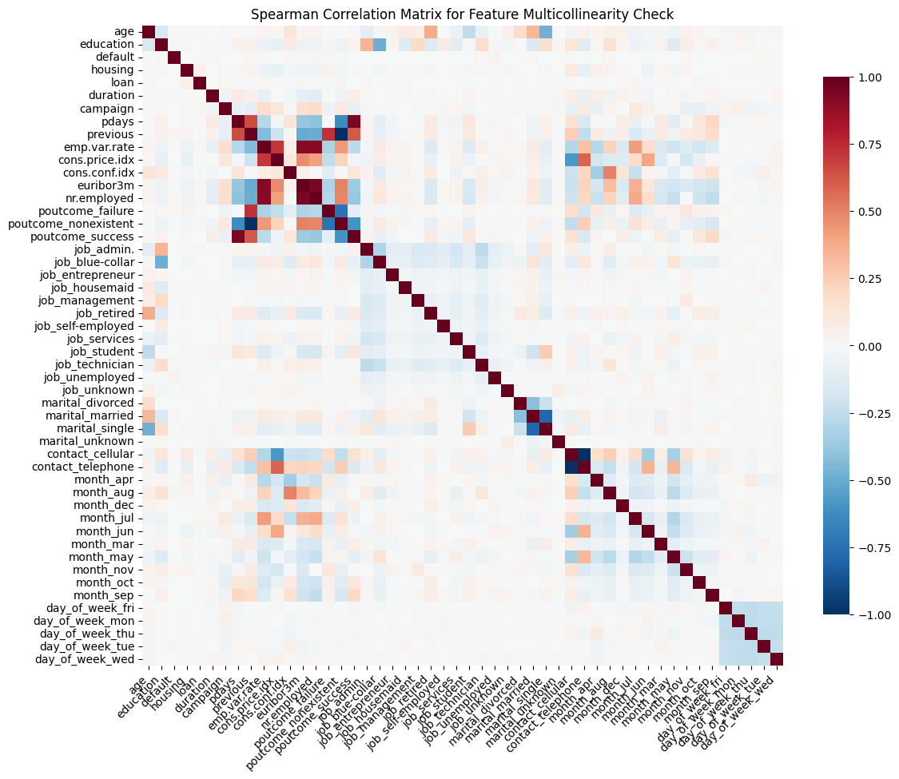
(b) 特征重要性图（全部）
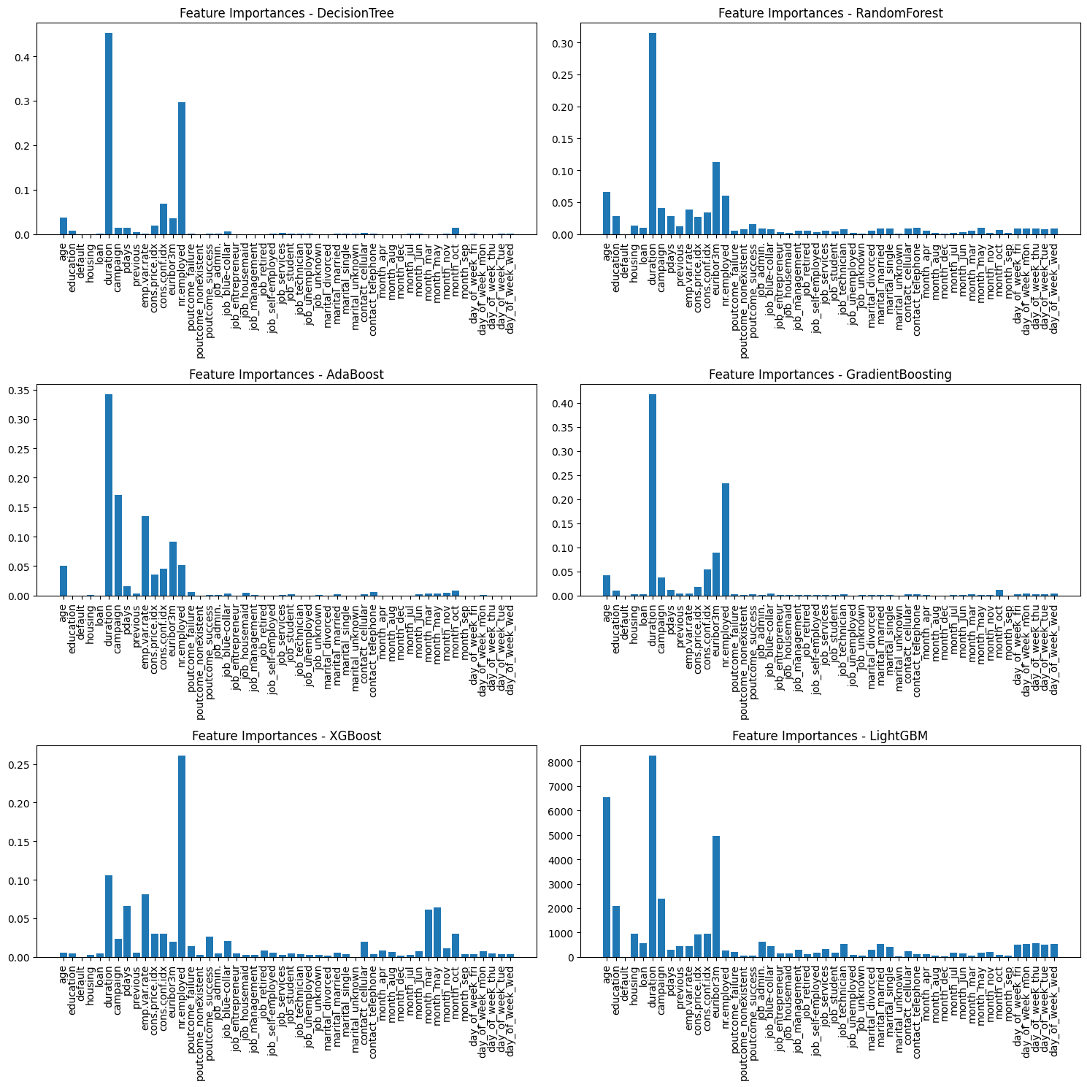
(c) 决策阈值变动图
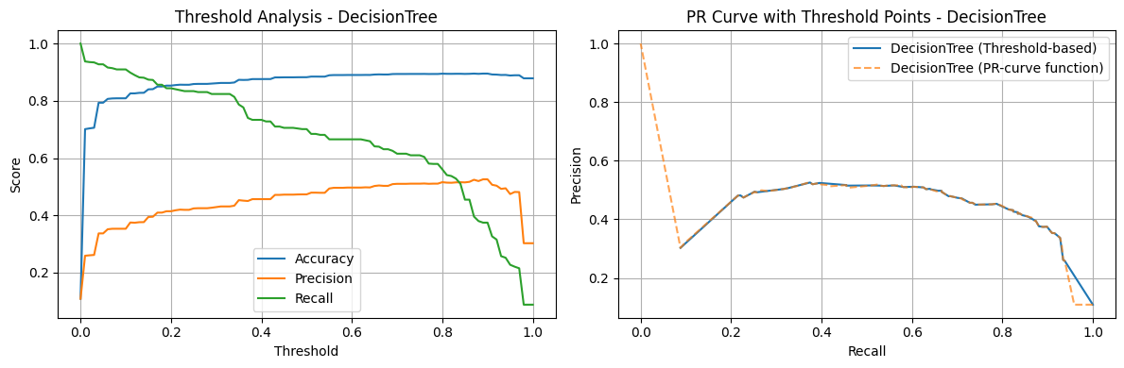
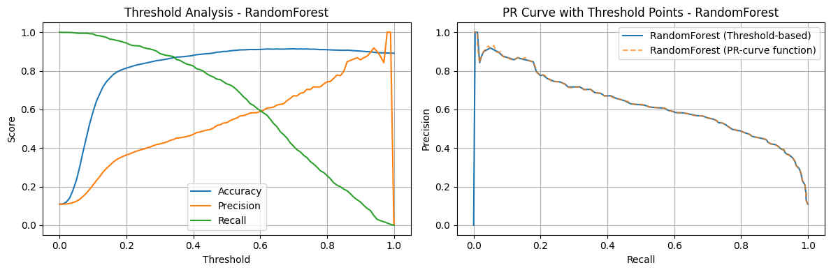
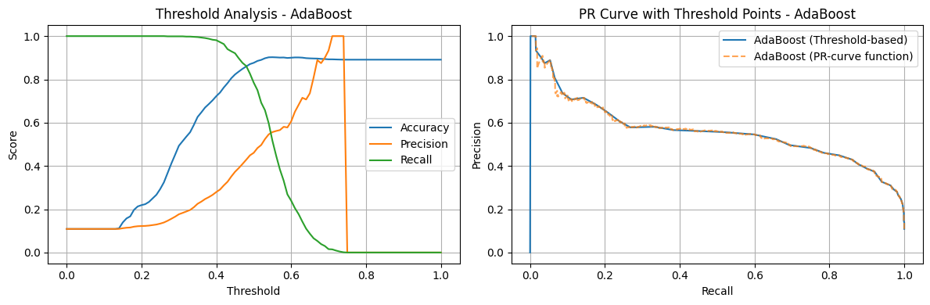
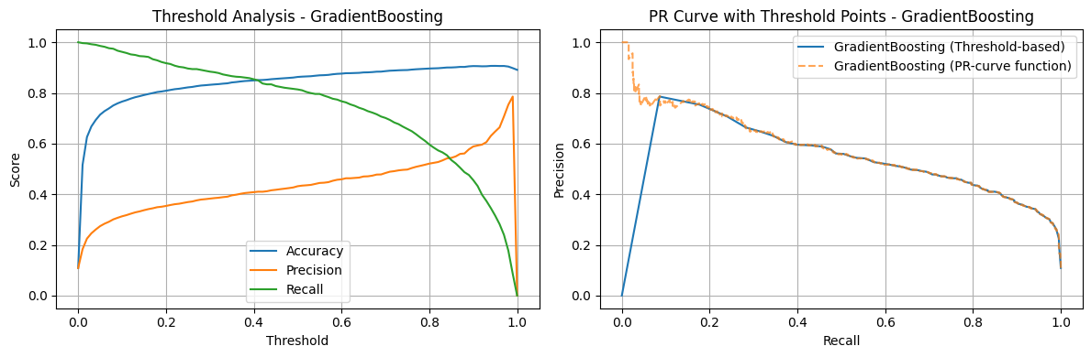
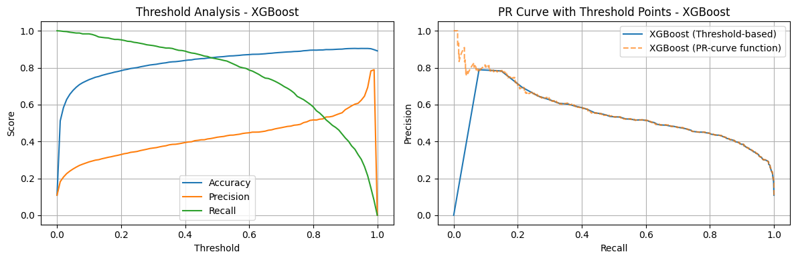
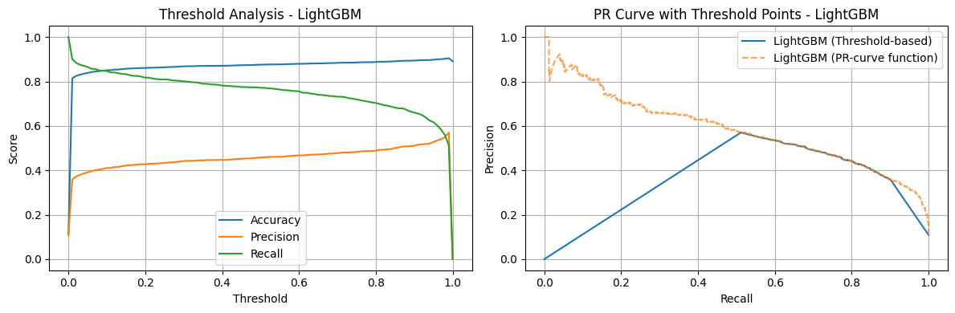

B. 数学公式说明
(a) KS统计量
KS统计量（Kolmogorov-Smirnov Statistic）是评估二分类模型区分能力的重要指标，尤其适用于金融风控和营销响应预测领域。其核心思想是测量正例样本（如订阅客户）和负例样本（如未订阅客户）的预测概率累积分布函数（CDF）之间的最大垂直距离。
设 $F_{1}(x)$ 和 $F_{0}(x)$ 分别表示正例样本和负例样本的预测概率累积分布函数，则 KS统计量定义为：
$$KS=\max_{x}(F_{1}(x)−F_{0}(x))$$
KS统计量越大，说明模型将正负样本区分开的能力越强。通常，KS > 0.3 表明模型具有较好的区分能力，KS > 0.4 表明模型区分能力较强。在本文中，Random Forest 模型取得了最高的 KS 统计量（0.7511），表明其在区分订阅与非订阅客户方面具有最强的判别力。
(b) SMOTE算法
SMOTE（Synthetic Minority Oversampling Technique）是一种过采样技术，通过生成合成样本缓解类别不平衡问题。其核心思想是在线性空间中对少数类样本进行插值。
设 $x_{i}$ 是一个少数类样本，$x_{nn}$ 是其最近邻样本，则合成样本 $x_{new}$ 的计算公式为：
$$x_{new}=x_{i}+λ·(x_{nn}−x_{i})$$
通过调整 $λ$ ，可以在 $x_{i}$ 和 $x_{nn}$ 之间生成新的合成样本，从而扩充少数类样本集。本文中，SMOTE的过采样倍率设定为2，即将少数类样本数量增加约2倍。

C. 学习算法原理
(a) Random Forest
随机森林是一种基于Bagging的集成学习方法，通过构建多个决策树并集成其预测结果来提升模型的准确性和稳定性。工作机制：(1)Bootstrap Sampling：从原始数据集中随机抽样生成多个子数据集；(2)特征随机选择：每棵树在分裂节点时，仅从部分特征中选择最优分割点；(3)投票机制：对于分类任务，采用多数投票法；对于回归任务，采用平均值法。
(b) XGBoost
XGBoost是一种基于梯度提升的集成学习方法，通过迭代地训练新的弱学习器（通常是浅层树）来拟合前一轮模型的残差，逐步减小预测误差。工作机制：(1)目标函数优化：引入二阶泰勒展开近似损失函数，并加入正则化项控制模型复杂度；(2)分裂准则：使用增益（Gain）作为分裂节点的标准：
$$Gain=\frac{1}{2}(\frac{G_{L}^{2}}{H_{L}+λ}+\frac{G_{R}^{2}}{H_{R}+λ}−\frac{(G_{L}+G_{R})^{2}}{H_{L}+H_{R}+λ})−γ$$
其中，$G_{L}$, $G_{R}$ 分别是左、右子节点的一阶梯度和，$H_{L}$, $H_{R}$ 分别是左、右子节点的二阶梯度和，$λ$ 是 L2 正则化参数，$γ$ 是叶节点分裂所需的最小损失减少量。

D. 超参数及解释
模型 | 超参数 | 描述
Decision Tree | `criterion` | 分割标准（如：gini、entropy）
 | `max_depth` | 树的最大深度
 | `min_samples_split` | 内部节点分裂所需的最小样本数
 | `min_samples_leaf` | 叶子节点所需的最小样本数
Random Forest | `n_estimators` | 决策树的数量
 | `max_depth` | 每棵树的最大深度
 | `min_samples_split` | 内部节点分裂所需的最小样本数
 | `min_samples_leaf` | 叶子节点所需的最小样本数
 | `max_features` | 寻找最佳分割时考虑的特征数量
 | `bootstrap` | 是否进行有放回抽样
AdaBoost | `n_estimators` | 弱学习器的数量
 | `learning_rate` | 学习率
 | `max_depth` | 基学习器（通常是决策树）的最大深度
Gradient Boosting | `n_estimators` | 弱学习器的数量
 | `learning_rate` | 学习率
 | `max_depth` | 每棵树的最大深度
 | `min_samples_split` | 内部节点分裂所需的最小样本数
 | `min_samples_leaf` | 叶子节点所需的最小样本数
 | `subsample` | 子采样比例，用于减少过拟合
XGBoost | `n_estimators` | 弱学习器的数量
 | `learning_rate` | 学习率
 | `max_depth` | 每棵树的最大深度
 | `subsample` | 子采样比例，用于减少过拟合
 | `colsample_bytree` | 列采样比例，训练每棵树时使用特征比例
 | `gamma` | 叶节点分裂所需的最小损失减少量
LightGBM | `n_estimators` | 弱学习器的数量
 | `learning_rate` | 学习率
 | `max_depth` | 每棵树的最大深度
 | `num_leaves` | 每棵树的叶子节点数
 | `subsample` | 子采样比例，用于减少过拟合
 | `colsample_bytree` | 列采样比例，训练每棵树时使用的特征比例
 | `min_child_samples` | 叶子节点所需的最小样本数

E. 主要代码
(a) 数据分析
import pandas as pd
import numpy as np
import matplotlib.pyplot as plt
import seaborn as sns

original_data_path = "original_data/bank-additional-full.csv"
bank_data_small = pd.read_csv(original_data_path,sep=";")

#查看数值型数据的分布情况
print(bank_data_small.describe())

#查看字符型属性缺失情况
for col in bank_data_small.columns:
if bank_data_small[col].dtype == object:
print("Percentage of \"unknown\" in %s：" %col ,bank_data_small[bank_data_small[col] == "unknown"][col].count(),"/",bank_data_small[col].count())

#查看正负类样本占总样本数的比例
print("Yes:",bank_data_small['y'][bank_data_small['y']== 'yes'].count())
print("No:",bank_data_small['y'][bank_data_small['y']== 'no'].count())
target_counts = bank_data_small['y'].value_counts()
plt.figure(figsize=(6, 6))
plt.pie(target_counts.values, labels=target_counts.index, autopct='%1.1f%%', startangle=90, colors=plt.cm.Pastel1.colors, explode=(0.1, 0))
plt.axis('equal')
plt.show()

#查看字符型属性各个属性值所占的比例
for col in bank_data_small.columns:
if bank_data_small[col].dtype == object:
print(bank_data_small.groupby(bank_data_small[col]).apply(lambda x: x['y'][x['y']== 'yes'].count()/x['y'].count()))

#查看age特征
print(bank_data_small[bank_data_small['y']=='yes']['age'].describe())
print(bank_data_small[bank_data_small['y']=='no']['age'].describe())
mean_age_yes = bank_data_small[bank_data_small['y']=='yes']['age'].mean()
mean_age_no = bank_data_small[bank_data_small['y']=='no']['age'].mean()
median_age_yes = bank_data_small[bank_data_small['y']=='yes']['age'].median()
median_age_no = bank_data_small[bank_data_small['y']=='no']['age'].median()
kwargs = dict(histtype='stepfilled', alpha=0.3, density=True, bins=40)
plt.hist(bank_data_small[bank_data_small['y']=='yes']['age'], label="Yes (Subscribed)", **kwargs)
plt.hist(bank_data_small[bank_data_small['y']=='no']['age'], label="No (Did Not Subscribe)", **kwargs)
plt.axvline(mean_age_yes, color='C0', linestyle='dashed', linewidth=1, label=f'Mean Age (Yes): {mean_age_yes:.2f}')
plt.axvline(mean_age_no, color='C1', linestyle='dashed', linewidth=1, label=f'Mean Age (No): {mean_age_no:.2f}')
plt.axvline(median_age_yes, color='C0', linestyle='dotted', linewidth=1, label=f'Median Age (Yes): {median_age_yes:.2f}')
plt.axvline(median_age_no, color='C1', linestyle='dotted', linewidth=1, label=f'Median Age (No): {median_age_no:.2f}')
plt.legend()
plt.xlabel('Age')
plt.ylabel('Density')
plt.show()

#创建数值变量热力图
correlation_matrix = bank_data_small[numerical_cols].corr(method='spearman')
plt.figure(figsize=(10, 8))
sns.heatmap(correlation_matrix, annot=True, cmap='coolwarm', center=0,
square=True, fmt='.2f', cbar_kws={'shrink': .8})
plt.tight_layout()
plt.show()

#创建小提琴图
numeric_cols = bank_data_small.select_dtypes(include=['int64', 'float64']).columns.tolist()
numeric_cols = [col for col in numeric_cols if col != 'y'] # 确保不含 y
sns.set(style="whitegrid")
n_cols = 2
n_rows = (len(numeric_cols) + n_cols - 1) // n_cols
fig, axes = plt.subplots(n_rows, n_cols, figsize=(14, 4 * n_rows))
axes = axes.flatten()
for i, col in enumerate(numeric_cols):
sns.violinplot(data=bank_data_small, x='y', y=col, ax=axes[i], palette="Set2")
axes[i].set_title(f'{col.capitalize()} Distribution by Subscription Outcome')
axes[i].set_xlabel('Subscription (y)')
axes[i].set_ylabel(col.capitalize())
for j in range(i + 1, len(axes)):
fig.delaxes(axes[j])
plt.tight_layout()
plt.show()

#查看job特征
ob = bank_data_small[bank_data_small['y']=='yes'].groupby('job').count()['y'].index
job_count_yes = bank_data_small[bank_data_small['y']=='yes'].groupby('job').count()['y']
job_count_no = bank_data_small[bank_data_small['y']=='no'].groupby('job').count()['y']
print(job.values)
print(job_count_yes)
print(job_count_no)
job_counts = bank_data_small.groupby(['job', 'y']).size().unstack(fill_value=0)
job_counts = job_counts[['no', 'yes']]

job_counts['total'] = job_counts['yes'] + job_counts['no']
job_counts['conversion_rate'] = job_counts['yes'] / job_counts['total']
job_counts = job_counts.sort_values('conversion_rate', ascending=False)
fig, (ax1, ax2) = plt.subplots(1, 2, figsize=(14, 6))
# --- 左图：100% 堆叠柱状图 ---
job_pct = job_counts[['no', 'yes']].div(job_counts['total'], axis=0) * 100
job_pct.plot(kind='bar', stacked=True, color=['#ff9999', '#66b3ff'], ax=ax1, width=0.8)
ax1.set_title('Job Distribution by Subscription Outcome (100% Stacked)')
ax1.set_ylabel('Percentage (%)')
ax1.set_xlabel('Job')
ax1.legend(title='Subscription (y)', loc='upper right')
ax1.tick_params(axis='x', rotation=45)
# --- 右图：转化率条形图 ---
ax2.bar(job_pct.index, job_counts['conversion_rate'], color='#2ca02c', width=0.8)
ax2.set_title('Subscription Conversion Rate by Job')
ax2.set_ylabel('Conversion Rate')
ax2.set_xlabel('Job')
ax2.tick_params(axis='x', rotation=45)
for i, v in enumerate(job_counts['conversion_rate']):
ax2.text(i, v + 0.01, f'{v:.2f}', ha='center', va='bottom', fontsize=8)
plt.tight_layout()
plt.show()

#查看marital特征
marital = bank_data_small[bank_data_small['y']=='yes'].groupby('marital').count()['y'].index
marital_count_yes = bank_data_small[bank_data_small['y']=='yes'].groupby('marital').count()['y']
marital_count_no = bank_data_small[bank_data_small['y']=='no'].groupby('marital').count()['y']
print(marital.values)
print(marital_count_yes)
print(marital_count_no)
plt.figure(figsize=(8, 4))
plt.subplot(121)
plt.title('Yes')
plt.pie(marital_count_yes.values,labels = marital,autopct='%1.1f%%')
plt.subplot(122)
plt.title('No')
plt.pie(marital_count_no.values,labels = marital,autopct='%1.1f%%')
plt.show()

#查看education特征
# --- 第一个图：双Y轴折线图（不含 unknown）---
y = education_count_yes
n = education_count_no
fig = plt.figure(figsize=(10, 5))
ax1 = fig.add_subplot(121)
ax1.plot(y.values, 'b', label="Yes")
ax1.set_xticks(np.arange(len(edu)))
ax1.set_xticklabels(edu, rotation=90)
ax1.set_ylabel('Count (Yes)')
ax1.set_title("Education (Yes Counts)")
ax1.legend()
ax2 = ax1.twinx()
ax2.plot(n.values, 'r', label="No")
ax2.set_ylabel('Count (No)')
ax2.legend(loc='lower right')
# --- 第二个图：转化率折线图（不含 unknown）---
ax3 = fig.add_subplot(122)
conversion_rate = y / (y + n)
ax3.plot(conversion_rate.values, 'g', marker='o', label='Conversion Rate')
ax3.set_xticks(np.arange(len(edu)))
ax3.set_xticklabels(edu, rotation=90)
ax3.set_ylabel('Conversion Rate (Yes / Total)')
ax3.set_title("Education (Conversion Rate)")
ax3.legend()
ax3.set_ylim(0, 0.25)
plt.tight_layout()
plt.show()

#查看duration特征
duration_yes = bank_data_small[bank_data_small['y']=='yes']['duration']
duration_no = bank_data_small[bank_data_small['y']=='no']['duration']
print("Descriptive Statistics for Duration (y='yes'):")
print(duration_yes.describe())
print("\nDescriptive Statistics for Duration (y='no'):")
print(duration_no.describe())
wargs = dict(histtype='stepfilled', alpha=0.3, density=True, bins=50)
plt.figure(figsize=(10, 4))
plt.subplot(121)
plt.xlabel('Duration (seconds)')
plt.ylabel('Density')
mean_dur_yes = duration_yes.mean()
plt.axvline(mean_dur_yes, color='C0', linestyle='dashed', linewidth=1, label=f'Mean: {mean_dur_yes:.2f}')
plt.hist(duration_yes, label="y='Yes'", **kwargs)
plt.legend()
plt.subplot(122)
plt.xlabel('Duration (seconds)')
plt.ylabel('Density')
mean_dur_no = duration_no.mean()
plt.axvline(mean_dur_no, color='C1', linestyle='dashed', linewidth=1, label=f'Mean: {mean_dur_no:.2f}')
plt.hist(duration_no, label="y='No'", **kwargs)
plt.legend()
plt.tight_layout()
plt.show()
plt.figure(figsize=(8, 5))
plt.hist(duration_yes, bins=50, alpha=0.5, density=True, label="y='Yes'", color='blue')
plt.hist(duration_no, bins=50, alpha=0.5, density=True, label="y='No'", color='red')
plt.xlabel('Duration (seconds)')
plt.ylabel('Density')
plt.axvline(mean_dur_yes, color='blue', linestyle='dashed', linewidth=1, label=f'Mean (Yes): {mean_dur_yes:.2f}')
plt.axvline(mean_dur_no, color='red', linestyle='dashed', linewidth=1, label=f'Mean (No): {mean_dur_no:.2f}')
plt.legend()
plt.show()

(b) 数据处理
import numpy as np
import pandas as pd
from sklearn import preprocessing
from sklearn.neighbors import KNeighborsClassifier
import math

original_data_path = "original_data/bank-additional-full.csv"
# 小样本数据集：专门用于测试计算密集型算法（如SVM）
# original_data_path = "original_data/bank-additional.csv"
processed_data_path = "processed_data/"
bank_data_small = pd.read_csv(original_data_path,sep=";")
bank_data_small['pdays'] = bank_data_small['pdays'].replace(999, -1)

# 按照数据类型对特征进行分类（连续/离散）
string_features = bank_data_small.columns[bank_data_small.dtypes == "object"].to_series().values
int_features = bank_data_small.columns[bank_data_small.dtypes == "int64"].to_series().values
float_features = bank_data_small.columns[bank_data_small.dtypes == "float64"].to_series().values
numeric_features = np.append(int_features,float_features)
bin_features = ['default', 'housing', 'loan','y']
order_features = ['education']
disorder_features = ['poutcome', 'job', 'marital', 'contact', 'month','day_of_week']

#使用knn填补缺失值
def Missing_value_perprocessing_knn (bank_data_small_train,bank_data_small_test):
Missing_features_dict = {}
Missing_features_name = []
#先统计哪些列存在缺失的数据
for feature in bank_data_small_train.columns:
Missing_count = bank_data_small_train[bank_data_small_train[feature].isnull()]['age'].count()
if Missing_count > 0:
# 统计包含缺失值的列
Missing_features_dict.update({feature: Missing_count})
#对缺失的数据列按照缺失值数量从少到多排序，先拟合缺失值少的列
Missing_features_name = sorted(Missing_features_dict.keys(),reverse=True)
from sklearn.neighbors import KNeighborsClassifier
for feature in Missing_features_name:
#训练集中有缺失值的数据
train_miss_data = bank_data_small_train[bank_data_small_train[feature].isnull()]
train_miss_data_X = train_miss_data.drop(Missing_features_name, axis=1)
#训练集中没有缺失值的数据
train_full_data = bank_data_small_train[bank_data_small_train[feature].notnull()]
train_full_data_Y = train_full_data[feature]
train_full_data_X = train_full_data.drop(Missing_features_name, axis=1)
#测试集中有缺失值的数据
test_miss_data = bank_data_small_test[bank_data_small_test[feature].isnull()]
test_miss_data_X = test_miss_data.drop(Missing_features_name, axis=1)
#测试集中没有缺失值的数据
test_full_data = bank_data_small_test[bank_data_small_test[feature].notnull()]
test_full_data_Y = test_full_data[feature]
test_full_data_X = test_full_data.drop(Missing_features_name, axis=1)
#使用K近邻拟合
knn = KNeighborsClassifier()
forest = knn.fit(train_full_data_X, train_full_data_Y)
train_miss_data_Y = knn.predict(train_miss_data_X)
test_miss_data_Y = knn.predict(test_miss_data_X)
train_miss_data.loc[:, feature] = train_miss_data_Y
test_miss_data.loc[:, feature] = test_miss_data_Y
bank_data_small_train = pd.concat([train_full_data, train_miss_data])
bank_data_small_test = pd.concat([test_full_data, test_miss_data])
return bank_data_small_train,bank_data_small_test

#把二分类特征转化成（1，0）
def bin_features_perprocessing (bin_features, bank_data):
for feature in bin_features:
new = np.zeros(bank_data[feature].shape[0])
for rol in range(bank_data[feature].shape[0]):
if bank_data[feature][rol] == 'yes' :
new[rol] = 1
elif bank_data[feature][rol] == 'no':
new[rol] = 0
else:
new[rol] = None
bank_data[feature] = new
return bank_data

#特征值有次序关系的特征，按照特征值强弱排序（1，2，……，n）（如：受教育程度）
def order_features_perprocessing (order_features,bank_data):
education_values = ["illiterate", "basic.4y", "basic.6y", "basic.9y",
"high.school", "professional.course", "university.degree","unknown"]
replace_values = list(range(1, len(education_values)))
replace_values.append(None)
bank_data[order_features] = bank_data[order_features].replace(education_values,replace_values)
bank_data[order_features] = bank_data[order_features].astype("float")
return bank_data

#特征值没有次序的特征，使用onehot编码
def disorder_features_perprocessing (disorder_features, bank_data):
for features in disorder_features:
#做onehot
features_onehot = pd.get_dummies(bank_data[features])
#把名字改成features_values
features_onehot = features_onehot.rename(columns=lambda x: features+'_'+str(x))
#拼接onehot得到的新features
bank_data = pd.concat([bank_data,features_onehot],axis=1)
#删掉原来的feature columns
bank_data = bank_data.drop(features, axis=1)
return bank_data

#归一化
def Scale_perprocessing (Train):
col = Train.columns
copy = Train.copy()
scaler = preprocessing.MinMaxScaler()
copy = scaler.fit_transform(copy)
Train = pd.DataFrame(copy,columns = col)
return Train

#使用上面定义的一系列函数来处理数据
bank_data_small = bin_features_perprocessing(bin_features, bank_data_small)
bank_data_small = order_features_perprocessing(order_features, bank_data_small)
bank_data_small = disorder_features_perprocessing(disorder_features, bank_data_small)
#随机重排后，划分训练集和测试集
bank_data_small.shape[0]
round(bank_data_small.shape[0]*0.8)
bank_data_small = bank_data_small.sample(frac=1,random_state=12)
bank_data_small_train = bank_data_small.iloc[0:round(bank_data_small.shape[0]*0.8),:]
bank_data_small_test = bank_data_small.iloc[round(bank_data_small.shape[0]*0.8):,:]
#k近邻
bank_data_small_train,bank_data_small_test = Missing_value_perprocessing_knn(bank_data_small_train,bank_data_small_test)

X_train_small = bank_data_small_train.drop(['y'], axis=1).copy()
y_train_small = pd.DataFrame(bank_data_small_train['y'],columns = ['y'])
X_test_small = bank_data_small_test.drop(['y'], axis=1).copy()
y_test_small = pd.DataFrame(bank_data_small_test['y'],columns = ['y'])
X_train_small = Scale_perprocessing(X_train_small)
X_test_small = Scale_perprocessing(X_test_small)

#导出
X_test_output_path = "processed_data/X_test.csv"
y_test_output_path = "processed_data/y_test.csv"
X_train_output_path = "processed_data/X_train.csv"
y_train_output_path = "processed_data/y_train.csv"

# X_test_output_path = "processed_data/X_test_small.csv"
# y_test_output_path = "processed_data/y_test_small.csv"
# X_train_output_path = "processed_data/X_train_small.csv"
# y_train_output_path = "processed_data/y_train_small.csv"

X_test_small.to_csv(X_test_output_path,index = False)
y_test_small.to_csv(y_test_output_path,index = False)
X_train_small.to_csv(X_train_output_path,index = False)
y_train_small.to_csv(y_train_output_path,index = False)

(c) 数据建模
import pandas as pd
import numpy as np
from sklearn.model_selection import train_test_split
from sklearn.neighbors import NearestNeighbors
import random
import matplotlib.pyplot as plt
import seaborn as sns
from scipy.stats import spearmanr
from sklearn.tree import DecisionTreeClassifier
from sklearn.tree import plot_tree
from sklearn.ensemble import RandomForestClassifier, GradientBoostingClassifier
from xgboost import XGBClassifier
from lightgbm import LGBMClassifier
from sklearn.model_selection import RandomizedSearchCV
from sklearn.metrics import make_scorer, f1_score, precision_score, recall_score, f1_score, roc_auc_score, accuracy_score, roc_curve, precision_recall_curve, average_precision_score
from scipy import stats
from sklearn.calibration import calibration_curve
import warnings
warnings.filterwarnings("ignore")

processed_data_path = "processed_data/"
X_train = pd.read_csv(processed_data_path+"X_train.csv")
X_test = pd.read_csv(processed_data_path+"X_test.csv")
y_train = pd.read_csv(processed_data_path+"y_train.csv")
y_test = pd.read_csv(processed_data_path+"y_test.csv")
y_test = y_test.values.squeeze()
print(X_train.info())
X_train, X_val, y_train, y_val = train_test_split(X_train, y_train, test_size=0.25, random_state=12)
train_data = X_train
train_data['y'] = y_train

#分离正负样本
pos_train_data = train_data[train_data['y'] == 1]
neg_train_data = train_data[train_data['y'] == 0]
pos_train_data.reset_index(drop = True, inplace = True)
neg_train_data.reset_index(drop = True, inplace = True)
print(pos_train_data.reset_index().head())
print(pos_train_data.reset_index().describe())

#重采样
def smote_up_sample(data,N):
#近邻数k
k = 3
#选择用于评估样本点距离的特征
feature = ['age', 'duration', 'campaign', 'pdays', 'previous','emp.var.rate', 'cons.price.idx', 'cons.conf.idx','euribor3m', 'nr.employed']
#new_data用于存放插值得到的样本
new_data = np.zeros((data.shape[0]*N,len(feature)))
newdf = data.copy()
neighbors = NearestNeighbors(n_neighbors=k).fit(data.loc[:,feature].values)
for i in range(data.shape[0]):
point = data.loc[i,feature]
distances, indices = neighbors.kneighbors(point.values.reshape(1, -1))
nn = random.randint(1,k-1)
dis = data.loc[indices[0,nn],feature].values.reshape(1, -1) - data.loc[i,feature].values.reshape(1, -1)
gap = random.random()
new_data[i] = data.loc[i,feature].values.reshape(1, -1) + dis * gap
newdf.loc[i,feature] = new_data[i]
data = pd.concat([data, newdf], ignore_index=True)
return data
#对正样本进行过采样
pos_train_data = smote_up_sample(pos_train_data,N=2)
#对负样本进行欠采样
neg_train_data = neg_train_data.sample(frac = 0.5,random_state=42)
#重新拼接正负样本
train_data_sample = pd.concat([pos_train_data, neg_train_data],sort=False)
X_train = train_data_sample.drop(['y'],axis =1)
y_train = train_data_sample['y']
y_train_counts = pd.Series(y_train).value_counts().sort_index()
# 创建子图
fig, (ax1, ax2) = plt.subplots(1, 2, figsize=(12, 5))
# --- 左图：柱状图（显示绝对数量）---
bars = ax1.bar(['Not Subscribed (0)', 'Subscribed (1)'], y_train_counts.values, color=['#ff9999', '#66b3ff'])
ax1.set_ylabel('Number of Samples')
for bar in bars:
height = bar.get_height()
ax1.text(bar.get_x() + bar.get_width()/2, height + height*0.01, f'{int(height)}', ha='center', va='bottom')
# --- 右图：饼图（显示比例）---
ax2.pie(y_train_counts.values, labels=['Not Subscribed (0)', 'Subscribed (1)'],
autopct='%1.1f%%', startangle=90, colors=['#ff9999', '#66b3ff'])
plt.tight_layout()
plt.savefig('class_distribution_after_sampling.png', dpi=300, bbox_inches='tight')
plt.show()
print("Sample counts after balancing:")
print(f" Not Subscribed (0): {y_train_counts.get(0, 0)}")
print(f" Subscribed (1): {y_train_counts.get(1, 0)}")
print(f" Ratio (1:0): {y_train_counts.get(1, 0) / y_train_counts.get(0, 1):.2f}")

#多重共线性检验
correlation_matrix, _ = spearmanr(X_train)
correlation_df = pd.DataFrame(correlation_matrix, index=X_train.columns, columns=X_train.columns)
threshold = 0.8 # 设定相关性阈值
high_corr_pairs = []
for i in range(len(correlation_df.columns)):
for j in range(i+1, len(correlation_df.columns)):
if abs(correlation_df.iloc[i, j]) > threshold:
high_corr_pairs.append((correlation_df.columns[i], correlation_df.columns[j], correlation_df.iloc[i, j]))
if high_corr_pairs:
print(f"Features with absolute Spearman correlation > {threshold}:")
for feat1, feat2, corr in high_corr_pairs:
print(f" {feat1} - {feat2}: {corr:.3f}")
else:
print(f"No feature pairs found with absolute Spearman correlation > {threshold}.")

#定义评估指标
scoring_metric = make_scorer(f1_score, average='binary') # 二分类，关注正例
# 存储最终最优模型及其搜索对象
best_models = {}
search_objects = {} # 用于存储 RandomizedSearchCV 对象，以获取其 best_params
_

# 1. 决策树 (Decision Tree)
dt_params = {
'max_depth': [3, 5, 7, 10, None],
'min_samples_split': [2, 5, 10, 20],
'min_samples_leaf': [1, 2, 5, 10],
'criterion': ['gini', 'entropy']
}
dt = DecisionTreeClassifier(random_state=42)
dt_search = RandomizedSearchCV(
dt, dt_params, n_iter=20, scoring=scoring_metric,
cv=3, random_state=42, n_jobs=-1, verbose=0
)
dt_search.fit(X_train, y_train)
best_models['DecisionTree'] = dt_search.best_estimator_
search_objects['DecisionTree'] = dt_search
print(f" Best params: {dt_search.best_params_}")

# 2. 随机森林 (Random Forest)
rf_params = {
'n_estimators': [100, 200, 300, 500],
'max_depth': [5, 7, 10, None],
'min_samples_split': [2, 5, 10],
'min_samples_leaf': [1, 2, 4],
'max_features': ['sqrt', 'log2', None],
'bootstrap': [True, False]
}
rf = RandomForestClassifier(random_state=42, oob_score=True)
rf_search = RandomizedSearchCV(
rf, rf_params, n_iter=30, scoring=scoring_metric,
cv=3, random_state=42, n_jobs=-1, verbose=0
)
rf_search.fit(X_train, y_train)
best_models['RandomForest'] = rf_search.best_estimator_
search_objects['RandomForest'] = rf_search
print(f" Best params: {rf_search.best_params_}")

# 3. AdaBoost
from sklearn.ensemble import AdaBoostClassifier
from sklearn.tree import DecisionTreeClassifier

ada_params = {
'n_estimators': [50, 100, 200, 300],
'learning_rate': [0.01, 0.1, 0.5, 1.0],
'estimator__max_depth': [1, 2, 3] # AdaBoost 通常用浅树或树桩
}
base_estimator = DecisionTreeClassifier(random_state=42)
ada = AdaBoostClassifier(estimator=base_estimator, random_state=42)
ada_search = RandomizedSearchCV(
ada, ada_params, n_iter=20, scoring=scoring_metric,
cv=3, random_state=42, n_jobs=-1, verbose=0
)
ada_search.fit(X_train, y_train)
best_models['AdaBoost'] = ada_search.best_estimator_
search_objects['AdaBoost'] = ada_search
print(f" Best params: {ada_search.best_params_}")

# 4. 梯度提升树 (Gradient Boosting)
gb_params = {
'n_estimators': [100, 200, 300, 400],
'learning_rate': [0.01, 0.05, 0.1, 0.2],
'max_depth': [3, 4, 5, 6],
'min_samples_split': [2, 5, 10],
'min_samples_leaf': [1, 2, 4],
'subsample': [0.8, 0.9, 1.0]
}
gb = GradientBoostingClassifier(random_state=42)
gb_search = RandomizedSearchCV(
gb, gb_params, n_iter=30, scoring=scoring_metric,
cv=3, random_state=42, n_jobs=-1, verbose=0
)
gb_search.fit(X_train, y_train)
best_models['GradientBoosting'] = gb_search.best_estimator_
search_objects['GradientBoosting'] = gb_search
print(f" Best params: {gb_search.best_params_}")

# 5. XGBoost
xgb_params = {
'n_estimators': [100, 200, 300, 500],
'learning_rate': [0.01, 0.05, 0.1, 0.2],
'max_depth': [3, 4, 5, 6, 7],
'subsample': [0.8, 0.9, 1.0],
'colsample_bytree': [0.8, 0.9, 1.0],
'gamma': [0, 0.1, 0.2, 0.5]
}
xgb = XGBClassifier(random_state=42, use_label_encoder=False, eval_metric='logloss')
xgb_search = RandomizedSearchCV(
xgb, xgb_params, n_iter=30, scoring=scoring_metric,
cv=3, random_state=42, n_jobs=-1, verbose=0
)
xgb_search.fit(X_train, y_train)
best_models['XGBoost'] = xgb_search.best_estimator_
search_objects['XGBoost'] = xgb_search
print(f" Best params: {xgb_search.best_params_}")

# 6. LightGBM
lgb_params = {
'n_estimators': [100, 200, 300, 500],
'learning_rate': [0.01, 0.05, 0.1, 0.2],
'max_depth': [3, 4, 5, 6, -1], # -1 表示无限制
'num_leaves': [31, 63, 127],
'subsample': [0.8, 0.9, 1.0],
'colsample_bytree': [0.8, 0.9, 1.0],
'min_child_samples': [10, 20, 50]
}
lgb = LGBMClassifier(random_state=42, verbose=-1)
lgb_search = RandomizedSearchCV(
lgb, lgb_params, n_iter=30, scoring=scoring_metric,
cv=3, random_state=42, n_jobs=-1, verbose=0
)
lgb_search.fit(X_train, y_train)
best_models['LightGBM'] = lgb_search.best_estimator_
search_objects['LightGBM'] = lgb_search
print(f" Best params: {lgb_search.best_params_}")

#最终模型的超参数
for name, model in best_models.items():
print(f"\n{name}:")
best_params = search_objects[name].best_params_
for param, value in best_params.items():
print(f" {param}: {value}")

#决策树可视化
dt_best = best_models['DecisionTree']
max_depth_to_show = 3 #根据需要调整
plt.figure(figsize=(20, 12))
plot_tree(dt_best,
feature_names=X_train.columns,
# class_names=['Not Subscribed', 'Subscribed'],
filled=True,
rounded=True,
fontsize=10,
impurity=False,
proportion=False,
label='none',
max_depth=max_depth_to_show
)
plt.tight_layout()
plt.show()

#重要特征可视化
models_to_plot = ['DecisionTree', 'RandomForest', 'AdaBoost', 'GradientBoosting', 'XGBoost', 'LightGBM']
n_models = len(models_to_plot)
n_cols = 2
n_rows = int(np.ceil(n_models / n_cols))
fig, axes = plt.subplots(n_rows, n_cols, figsize=(15, 5 * n_rows))
axes = axes.flatten() if n_rows * n_cols > 1 else [axes]
for i, model_name in enumerate(models_to_plot):
model = best_models[model_name]
importances = model.feature_importances_
feature_names = X_train.columns
importances_series = pd.Series(importances, index=feature_names)
top_10_importances = importances_series.nlargest(10)
axes[i].bar(top_10_importances.index, top_10_importances.values)
axes[i].set_title(f'Top 10 Feature Importances - {model_name}')
axes[i].tick_params(axis='x', rotation=90)
for j in range(i + 1, len(axes)):
axes[j].set_visible(False)
plt.tight_layout()
plt.show()

#经典指标计算
model_names = list(best_models.keys())
y_test_preds = {name: model.predict(X_test) for name, model in best_models.items()}
y_test_probas = {name: model.predict_proba(X_test)[:, 1] for name, model in best_models.items()}
results_dict = {
'Model': [],
'Accuracy': [],
'Precision': [],
'Recall': [],
'F1-Score': [],
'AUC-ROC': []
}
for name in model_names:
y_pred = y_test_preds[name]
y_proba = y_test_probas[name]
results_dict['Model'].append(name)
results_dict['Accuracy'].append(accuracy_score(y_test, y_pred))
results_dict['Precision'].append(precision_score(y_test, y_pred, zero_division=0))
results_dict['Recall'].append(recall_score(y_test, y_pred))
results_dict['F1-Score'].append(f1_score(y_test, y_pred))
results_dict['AUC-ROC'].append(roc_auc_score(y_test, y_proba))
results_df = pd.DataFrame(results_dict)
print(results_df.round(4))

#AUC-ROC
plt.figure(figsize=(8, 8))
for name in model_names:
y_proba = y_test_probas[name]
fpr, tpr, _ = roc_curve(y_test, y_proba)
auc_score = roc_auc_score(y_test, y_proba)
plt.plot(fpr, tpr, label=f'{name} (AUC = {auc_score:.4f})')
plt.plot([0, 1], [0, 1], 'k--', label='Random Classifier (AUC = 0.5)')
plt.xlabel('False Positive Rate (FPR)')
plt.ylabel('True Positive Rate (TPR)')
plt.legend()
plt.grid(True)
plt.show()

#PR
plt.figure(figsize=(10, 6))
colors = plt.cm.tab10(np.linspace(0, 1, len(model_names)))
for idx, name in enumerate(model_names):
y_proba = y_test_probas[name]
precision, recall, thresholds = precision_recall_curve(y_test, y_proba)
avg_precision = average_precision_score(y_test, y_proba)
diff_pr = np.abs(precision - recall)
min_diff_idx = np.argmin(diff_pr[:-1])
equilibrium_recall = recall[min_diff_idx]
equilibrium_precision = precision[min_diff_idx]
equilibrium_f1 = 2 * (equilibrium_precision * equilibrium_recall) / (equilibrium_precision + equilibrium_recall + 1e-8)
plt.plot(recall, precision, label=f'{name} (AP = {avg_precision:.4f})', color=colors[idx])
plt.scatter(equilibrium_recall, equilibrium_precision, marker='*', s=200, color=colors[idx], edgecolors='black', zorder=5,
label=f'{name} (P=R, F1={equilibrium_f1:.3f})')
plt.plot([0, 1], [0, 1], 'k--', label='P = R (Reference Line)', linewidth=1, alpha=0.7)
no_skill = len(y_test[y_test==1]) / len(y_test) # 正例比例
plt.axhline(y=no_skill, color='k', linestyle=':', label=f'No Skill (AP = {no_skill:.4f})', alpha=0.7)
plt.xlabel('Recall')
plt.ylabel('Precision')
plt.legend(bbox_to_anchor=(1.05, 1), loc='upper left')
plt.grid(True, linestyle='--', alpha=0.6)
plt.tight_layout()
plt.show()

#成本敏感评估
R = 100 # 收益
C_fp = 10 # 误报成本
C_fn = 80 # 漏报成本 (通常 R > C_fn > C_fp)
cost_matrix = {
'TP': R, # 正确预测，获得收益
'TN': 0, # 正确预测，无成本收益
'FP': -C_fp, # 误报，付出成本
'FN': -C_fn # 漏报，付出机会成本
}
def calculate_profit(y_true, y_pred, cost_matrix):
from sklearn.metrics import confusion_matrix
tn, fp, fn, tp = confusion_matrix(y_true, y_pred).ravel()
total_profit = (tp * cost_matrix['TP'] +
tn * cost_matrix['TN'] +
fp * cost_matrix['FP'] +
fn * cost_matrix['FN'])
return total_profit
# 计算每个模型的利润
profits = {}
for name, y_pred in y_test_preds.items():
profit = calculate_profit(y_test, y_pred, cost_matrix)
profits[name] = profit
print(f"{name}: Estimated Profit = {profit:.2f}")
#计算单位样本的平均利润
n_samples = len(y_test)
avg_profits = {k: v/n_samples for k, v in profits.items()}
print("\nAverage Profit per Sample:")
for name, avg_profit in avg_profits.items():
print(f"{name}: {avg_profit:.4f}")
# 选择利润最高的模型
best_model_by_profit = max(profits, key=profits.get)
print(f"\nModel with highest estimated profit: {best_model_by_profit}")

#KS
def calculate_ks_statistic(y_true, y_proba):
fpr, tpr, _ = roc_curve(y_true, y_proba)
# KS = max(TPR - FPR)
ks_stat = max(tpr - fpr)
return ks_stat
ks_scores = {}
for name, y_proba in y_test_probas.items():
ks_score = calculate_ks_statistic(y_test, y_proba)
ks_scores[name] = ks_score
print(f"{name}: KS Statistic = {ks_score:.4f}")
best_model_by_ks = max(ks_scores, key=ks_scores.get)
print(f"\nModel with highest KS statistic: {best_model_by_ks}")

#增益图与提升度图
fig, (ax1, ax2) = plt.subplots(1, 2, figsize=(16, 5))
colors = plt.cm.tab10(np.linspace(0, 1, len(model_names)))
for idx, name in enumerate(model_names):
y_proba = y_test_probas[name]
desc_score_indices = np.argsort(y_proba)[::-1]
y_true_sorted = y_test[desc_score_indices]
# y_proba_sorted = y_proba[desc_score_indices]
# 计算累积正例数和总正例数
cum_positive = np.cumsum(y_true_sorted)
total_positive = np.sum(y_test) # 使用 y_test 全局变量计算总正例数
total_samples = len(y_test) # 使用 y_test 全局变量计算总样本数
# 计算增益（累积捕获的正例比例）
gain = cum_positive / total_positive
# 计算提升度（累积捕获的正例比例 / 累积接触的样本比例）
proportion_contacted = np.arange(1, total_samples + 1) / total_samples
lift = gain / proportion_contacted
ax1.plot(proportion_contacted, gain, label=f'{name}', color=colors[idx])
ax2.plot(proportion_contacted, lift, label=f'{name}', color=colors[idx])
# 计算 Top-N% 的指标
top_10_percent_idx = int(0.1 * total_samples)
top_10_gain = gain[top_10_percent_idx - 1] # -1 for 0-based indexing
top_10_lift = lift[top_10_percent_idx - 1]
print(f"{name} - Top 10% Gain: {top_10_gain:.3f}, Top 10% Lift: {top_10_lift:.3f}")
#增益图设置
ax1.plot([0, 1], [0, 1], 'k--', label='Random Baseline', linewidth=1, alpha=0.7)
ax1.set_xlabel('Proportion of Samples Contacted')
ax1.set_ylabel('Cumulative Proportion of Positive Samples Captured')
ax1.legend(bbox_to_anchor=(1.05, 1), loc='upper left')
ax1.grid(True, linestyle='--', alpha=0.6)
# 提升度图设置
ax2.axhline(y=1, color='k', linestyle='--', label='Random Baseline', linewidth=1, alpha=0.7)
ax2.set_xlabel('Proportion of Samples Contacted')
ax2.set_ylabel('Lift')
ax2.legend(bbox_to_anchor=(1.05, 1), loc='upper left')
ax2.grid(True, linestyle='--', alpha=0.6)
plt.tight_layout()
plt.show()

#校准曲线
plt.figure(figsize=(10, 8))
for name, y_proba in y_test_probas.items():
fraction_of_positives, mean_predicted_value = calibration_curve(
y_test, y_proba, n_bins=10
)
plt.plot(mean_predicted_value, fraction_of_positives, "s-", label=f"{name}")
plt.plot([0, 1], [0, 1], "k:", label="Perfectly Calibrated")
plt.xlabel("Mean Predicted Probability")
plt.ylabel("Fraction of Positives")
plt.legend()
plt.grid(True)
plt.tight_layout()
plt.show()

#决策阈值分析
def plot_threshold_analysis(y_true, y_proba, model_name):
precision, recall, thresholds_pr = precision_recall_curve(y_true, y_proba)
thresholds_acc = np.linspace(0, 1, num=101, endpoint=True)
accuracies = []
precisions_at_thresh = []
recalls_at_thresh = []
for thresh in thresholds_acc:
y_pred_thresh = (y_proba >= thresh).astype(int)
accuracies.append(accuracy_score(y_true, y_pred_thresh))
tp = np.sum((y_pred_thresh == 1) & (y_true == 1))
fp = np.sum((y_pred_thresh == 1) & (y_true == 0))
fn = np.sum((y_pred_thresh == 0) & (y_true == 1))
p_at_t = tp / (tp + fp) if (tp + fp) > 0 else 0
r_at_t = tp / (tp + fn) if (tp + fn) > 0 else 0
precisions_at_thresh.append(p_at_t)
recalls_at_thresh.append(r_at_t)
# 绘图
plt.figure(figsize=(12, 4))
plt.subplot(1, 2, 1)
plt.plot(thresholds_acc, accuracies, label='Accuracy')
plt.plot(thresholds_acc, precisions_at_thresh, label='Precision')
plt.plot(thresholds_acc, recalls_at_thresh, label='Recall')
plt.xlabel('Threshold')
plt.ylabel('Score')
plt.title(f'Threshold Analysis - {model_name}')
plt.legend()
plt.grid(True)
plt.subplot(1, 2, 2)
plt.plot(recalls_at_thresh, precisions_at_thresh, label=f'{model_name} (Threshold-based)')
plt.plot(recall, precision, label=f'{model_name} (PR-curve function)', linestyle='--', alpha=0.7)
plt.xlabel('Recall')
plt.ylabel('Precision')
plt.title(f'PR Curve with Threshold Points - {model_name}')
plt.legend()
plt.grid(True)
plt.tight_layout()
plt.show()
# 找到 F1 最大时的阈值
f1_scores_at_thresh = 2 * (np.array(precisions_at_thresh) * np.array(recalls_at_thresh)) / (np.array(precisions_at_thresh) + np.array(recalls_at_thresh) + 1e-8)
best_thresh_idx = np.argmax(f1_scores_at_thresh)
best_thresh = thresholds_acc[best_thresh_idx]
print(f" Best F1-Score ({f1_scores_at_thresh[best_thresh_idx]:.4f}) achieved at threshold: {best_thresh:.3f}")
# 为每个模型进行阈值分析
for name, y_proba in y_test_probas.items():
print(f"\n--- {name} ---")
plot_threshold_analysis(y_test, y_proba, name)

